Интерактивті жазық панель

Пайдаланушы нұсқаулығы

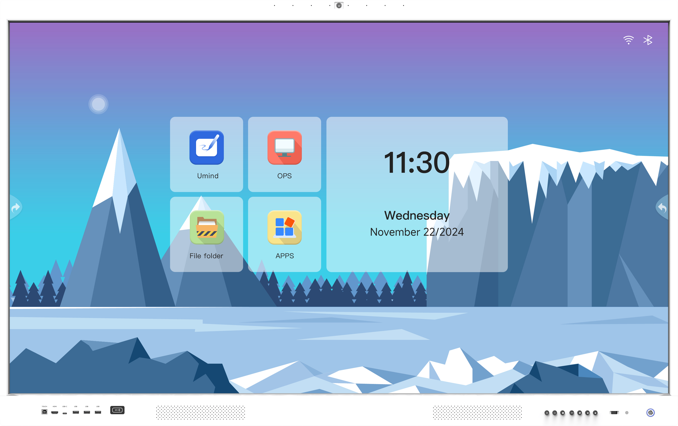

Каталогтың мазмұны

1. Таныстыру 3
2. Өнімнің шолуы 3
2.1. Порттың функциясын сипаттау 3
2.2. Есептің сипаттамасы 5
2.3. Қолданар алдында нұсқаулықтар 5
2.4. Қашықтан басқару пультін пайдалану нұсқаулары 6
3. Орнату нұсқаулығы 7
3.1. Ауыстырғыш машинаның жүйесінің сипаттамасы 9
3.2. OPS ПК конфигурациясы міндетті емес 10
3.3. Кеңейту ПК қосылымы 10
4. Жүйелік бағдарламалық қамтамасыз етудің сипаттамасы 11
4.1. Негізгі интерфейс 11
4.2. Жүйе параметрлері 14
4.3. Қолданбалар тізімі 17
4.3.1. UFile 17
4.3.2. Eshare экранды трансляция жасау бағдарламалық қамтамасыз етуі 19
4.3.3. TranScreen экранды трансляция жасау бағдарламалық қамтамасыз етуі 20
4.3.4. ESHOW ҚАБЫЛДАУ 21
4.3.5. WPS бағдарламалық қамтамасыз етуі 22
4.3.6. APP Store Қолданбалар дүкені 23
4.3.7. Uvip видео ойнатқышы 23
4.3.8. UPlay, видео ойнатқышы 24
4.3.9. UFreeze 24
4.3.10. Камера 27
4.3.11. Экранды бөлу 28
4.3.12. URecord 28
4.3.13. Ucut 30
4.3.14. Umind 31

Кіріспе

- Бұл нұсқаулық барлық "барлығы бірінде" пайдаланушыларға арналған және ADV100 моделіне сілтеме береді.
- Егер қандай да бір мәселе туындаса немесе түсініксіз сұрақтар болса, біздің өндірушімен байланысыңыз.

Өнімнің шолуы
Бұл құжат конференц-машинаның негізгі функциялары мен жұмыс әдістерін түсіндіруді мақсат етеді, осылайша пайдаланушылар функцияларымен тез таныса алады. Бұл өнім интерактивті конференц-машина болып табылады, ол бай жүйелік және қолданба функцияларына ие. Әрбір функцияның негізгі пайдалану әдісі бірінен кейін бірі келтірілген.

Порттың функциясын сипаттау

ADV100 кеңейту тақтасымен

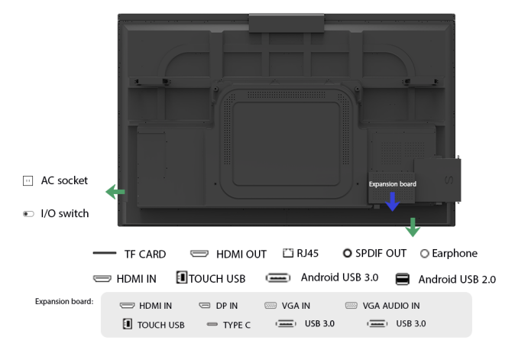

RS232 | Компьютерлер мен серверлерге басқару командалары үшін қосылады. (Опционды нұсқа)
RJ45 | Деректерді беру үшін пайдаланылады, ең жиі қолданылатын интерфейс - желі картасының интерфейсі
VGA IN | Компьютерге қосылып, бейнемазмұнды таратуды қамтамасыз етеді
VGA Audio IN | Компьютерге қосылып, дыбысты таратуды қамтамасыз етеді
MIC IN | Микрофонға қосылады. (Опционды нұсқа)
EARPHONE | Құлаққапқа қосылады
SPDIF | Аудио оптикалық интерфейсі, бұл сәйкес перифериялық құрылғылармен бірге пайдаланылады, дыбыстық сигналды оптикалық талшықты кабель арқылы күшейткішке шығару үшін қолданылады
Speaker | Сыртқы динамиктерге қосылады
USB2.0 | USB флеш-дискісіне қосылып, медиа файлдарды көруге немесе тышқан/пернетақта қосуға болады
DP | Компьютерге қосылып, бейнемазмұн мен дыбысты тарату үшін пайдаланылады. (Опционды нұсқа)
HDMI IN | Blu-Ray/DVD плеерлеріне, ТВ-бағыттағыштарға, сандық медиа плеерлерге, компьютерлерге немесе басқа бейнемазмұн көздеріне қосылып, бейнемазмұн мен дыбысты таратады
TOUCH USB | Компьютерге қосылып, сенсорлы экран арқылы компьютер интерфейсін басқаруға мүмкіндік береді
HDMI OUT | Екінші дисплейге немесе проекторға қосылып, экрандағы бейнемазмұнды көшіруге немесе кеңейтуге мүмкіндік береді
Android USB 3.0 | USB флеш-дискісіне қосылып, медиа файлдарды көруге немесе тышқан/пернетақта қосуға болады
TYPE-C | Мобильді құрылғыларға немесе ноутбуктерге қосылып, зарядтауға, деректерді беруге, бейнемазмұнды шығарып, басқа функцияларды орындауға мүмкіндік береді

Алдыңғы бет интерфейстерінің сипаттамасы

сурет | Функцияны жариялау
 | Сыртқы сақтау құрылғыларына қосылуға арналған, мысалы, USB диск
 | Сыртқы сақтау құрылғыларына қосылуға арналған, мысалы, USB диск
 | Сыртқы сақтау құрылғыларына қосылуға арналған, мысалы, USB диск
 | Панельге сыртқы құрылғыларды қосуға болады, сенсорлық басқару үшін
 | HDMI сигнал кіруі, аудио және бейнемазмұнды жіберуге болады
 | USB-C порты

Алдыңғы панельдегі басқару түймелерінің нұсқаулары

сурет | функция
 | Қызыл — күту режимі, көк — жүктеу режимі
 | Жүктеуді қосу/өшіру
 | Кіріс сигнал көзін таңдау
ECO | Энергияны үнемдеу
 | Негізгі меню
 | Теледидар менюі
 | Дыбысты арттыру
 | Дыбысты төмендету
 | Пайдаланушыға құрылғыны жылдам ауыстыруға көмектеседі
 | Құрылғыны құлыптау және құлыптан босату үшін саусақ ізін пайдалану

Қашықтан басқару пультін пайдалану нұсқаулары

Қашықтан басқару пультінің түймелері мен функциялары
 | Қуат түймесін басып, қосу және өшіру
 | дыбысты қосу және өшіру
0-9 Сандар (0) — OPS режимінде бос орын
AIt+tab | OPS режимінде терезелерді ауыстыру түймесі
AIt+F4 | OPS режимінде терезені жабу түймесі
 | Басты бет түймесі
 | OPS режиміндегі терезе: оң жақ түймесі
 | Жоғары және төмен, солға және оңға: растау түймесі
 | OPS режимінде ақ тақта бағдарламасын ашу
Esc/EXit | Барлық мәзірлерден шығу үшін осы түймені басыңыз
Pgup/PGdn | OPS режимінде соңғы бет/келесі бет түймесі
VoL+/voL- | Дыбысты көбейту және азайту түймесі
CH+/CH- | Каналдарды қосу немесе азайту түймелері
Input | Сигнал көзі таңдау түймесі
Menu | Меню
Enter | Растау түймесі
Reset | Қайта іске қосу түймесі
 | Жарықтандыруды қосу/өшіру түймесі
PC | Встроенный OPS, компьютердің ыстық пернелері
VGA | VGA сигнал режимінің ыстық пернелер
HDMI | HDMI сигнал режимінің ыстық пернелер
MEDIA | Мультимедиялық режимінің ыстық пернелері
Display | Бағдарламаның ақпаратын көрсету
P.Mode | Сурет режимін таңдау
Sleep | Ұйқы режимінің таймерін орнату
S.Mode | Дыбыс режимін таңдау
F1 | Көмек
F2 | Атауын өзгерту
F3 | Проводник арқылы файлдарды іздеу
F4 | IE-де мекенжайлар тізімі
F5 | Жаңарту
F6 | Проводник
F7 | Windows Media Player-де дыбысты өшіру
F8 | Windows Media Player-де дыбысты азайту
F9 | Экранды құлыптау
F10 | Excel және басқа қосымшалар
F11 | Internet Explorer-де толық экран
F12 | Windows Media Player-де файлдар тізімін ашу

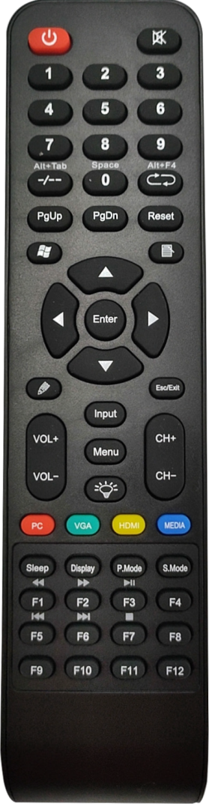
Назар аударыңыз:
- Қашықтан басқару пультінің жақсы жұмыс істеуін қамтамасыз ету үшін, егер оның жұмысы дұрыс болмаса, батареяны ауыстырып, қайтадан тексеріңіз.
- Жаңа және ескі батареяларды немесе әртүрлі модельдегі батареяларды араластырмаңыз.
- Батареяның қуаты әлсірегенде, электролит ағып кетуі мүмкін, бұл қашықтан басқару пультіне зақым келтіреді. Қуаты әлсіреген кезде батареяны мүмкіндігінше тез ауыстыру керек.
- Егер қашықтан басқару пульті ұзақ уақыт пайдаланылмаса батареяны алып тастаңыз, өйткені электролит ағып кетуі мүмкін.
- Егер сіз "барлығы бірінде" құрылғысын ұзақ уақыт пайдаланбайтын болсаңыз, қуат сымын алып тастаңыз.

Орнату нұсқаулығы

- Жүк көтергіш

- Интерактивті жалпақ панельді қабырғаға немесе мобильді тұғырға орнатуға болады.
- Мобильді тұғырды интерактивті панель өндірушісінен сатып алуға болады. Егер өзіңіз сатып алсаңыз, оның панельдің салмағынан кем дегенде 4 есе ауыр болуын және тұрақтылығын қамтамасыз етіңіз.
- Қабырға тірегі таңдағанда, ғимараттың жүк көтергіш қабілеті панель салмағынан кем дегенде 4 есе жоғары екеніне көз жеткізіңіз.
- Егер қабырғаға немесе ғимараттың шатырына орнатылса, беті берік кірпіштен, бетоннан немесе басқа да эквивалентті беріктікке ие материалдан болуы керек. Егер беті бос материалдардан (мысалы, ескі кірпіштен, ағаштан, шұңқырлы кірпіштен және т.б.) немесе металл, метал емес құрылымнан немесе қалың декоративті қабаттан жасалған болса, оның беріктігі айқын жеткіліксіз болады, сондықтан қауіпсіздікті қамтамасыз ету үшін тиісті күшейту және қолдау шараларын қабылдау қажет.

- Жылу тарату

Талап | Панель мен монтаждық бет арасындағы қауіпсіз қашықтық (мм)
Күш | оң және сол | жоғары | төмен | артқы
≥ 100W | 200 | 200 | 200 | 100
 Ескерту | *Қабырғаға орнатылған кезде болттың қауіпсіз тереңдігі 10 мм-ден кем болмауы керек.  *Вентиляциялық саңылаулардың жабылмағанын тексеріңіз.
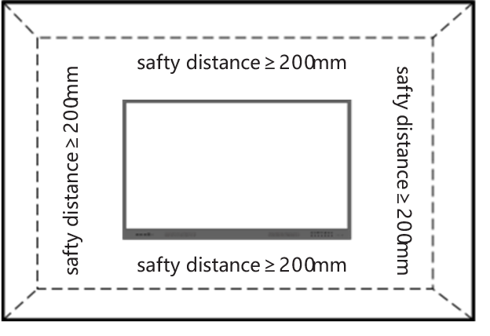

- Орнату
- Қабырғаға орнатудың өлшемдері
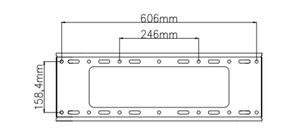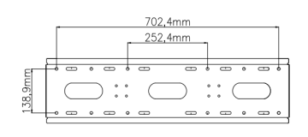
65” 75”
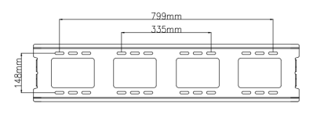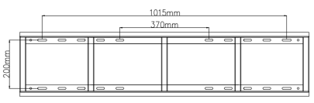
86” 98”

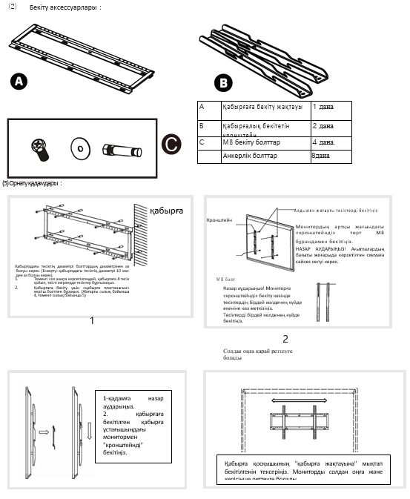
3 4

Ескерту


- Орнату алдында осы нұсқаулықты оқып шығып, жоғарыда көрсетілген қадамдарды қатаң орындаңыз.
- Орнатуды кем дегенде екі адам жүзеге асыруы керек. Орнатуды білікті мамандарға тапсырыңыз. Дұрыс орнатылмаған жағдайда дисплей құлап немесе ақаулық туындауы мүмкін.
- Орнату орны берік материалдардан жасалуы керек, мысалы, кірпіш немесе бетон. Егер күмәндансаңыз, орнатуды бастамас бұрын техникпен кеңесіңіз.

- Аксессуарлар

Шынайы өнімдердің суреті | Тауар атауы | Саны (дана)
 | Қашықтан басқару пульті | 1
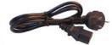 | Электр қуат кабелі | 1
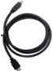 | HDMI кабелі | 1
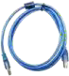 | USB A to USB B сенсорлық экран кабелі | 1
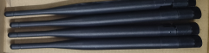 | Wi-Fi антенналар | 4
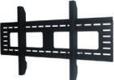 | Қабырғаға орнату (жинақ) | 1
 | Бұрандалар (жинақ) | 1
 | Ақ тақта маркері | 2

Коммутациялық машина жүйесінің сипаттамасы

Жүктеу процесі:
- Қашықтан басқару пультінің немесе панельдің қуат түймесін басып, индикатор шамын қызылдан көкке ауыстырыңыз.
- Екі жүйе — жүктеу үшін қуат түймесін басу жеткілікті.
Өшіру операциясы әдісі:
- Панельдегі қуат түймесін басып, қалыпты өшіру процесіне кіріңіз.
- Екі жүйе — өшіру үшін қуат түймесін басу жеткілікті.
- Компьютер толығымен өшкеннен кейін, ол автоматты түрде күту режиміне өтеді.

OPS ПК конфигурациясы таңдау бойынша

Ішкі OPS келесі суретте көрсетілген. Қосылу толық орындалды, тек қуат кабелін қосып, қуатты қосу қажет.
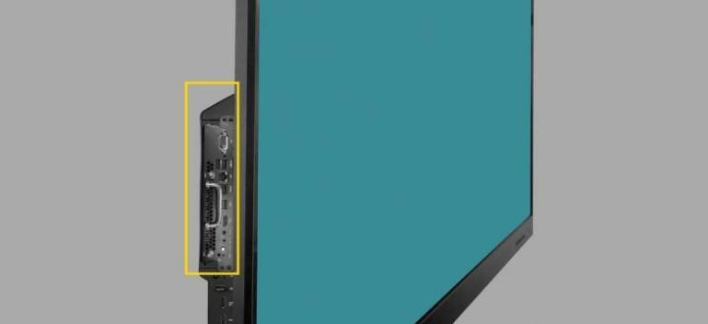

Кеңейтілген ПК қосылымы

1.HDMI  HDMI арқылы бейне және дыбысты жіберу үшін қосыңыз | 
2.VGA  VGA арқылы бейнені жіберу үшін қосыңыз | 
3. Аудио кабелі
3,5 мм аудио кабелін дыбыс жіберу үшін қосыңыз
4. DP
DP арқылы бейне және дыбысты жіберу үшін қосыңыз
5. Type-C
Type-C арқылы бейне, дыбыс жіберу немесе зарядтау, сондай-ақ сыртқы сақтау құрылғысын оқу үшін қосыңыз
6. Сенсор үшін USB кабелі  ПК USB портынан дисплейдің USB сенсор портына USB кабелін қосыңы | 

Жүйелік бағдарламалық қамтамасыз ету сипаттамасы

Негізгі интерфейс
Негізгі интерфейстің жұмыс аймағы негізінен іздеу жолағын, AI қолданбасын, бүйірлік панельді, қалқымалы түймені және қолданушының жиі пайдаланатын қосымшалар тізімін қамтиды, олар — біздің ең жиі пайдаланылатын функцияларымыз:
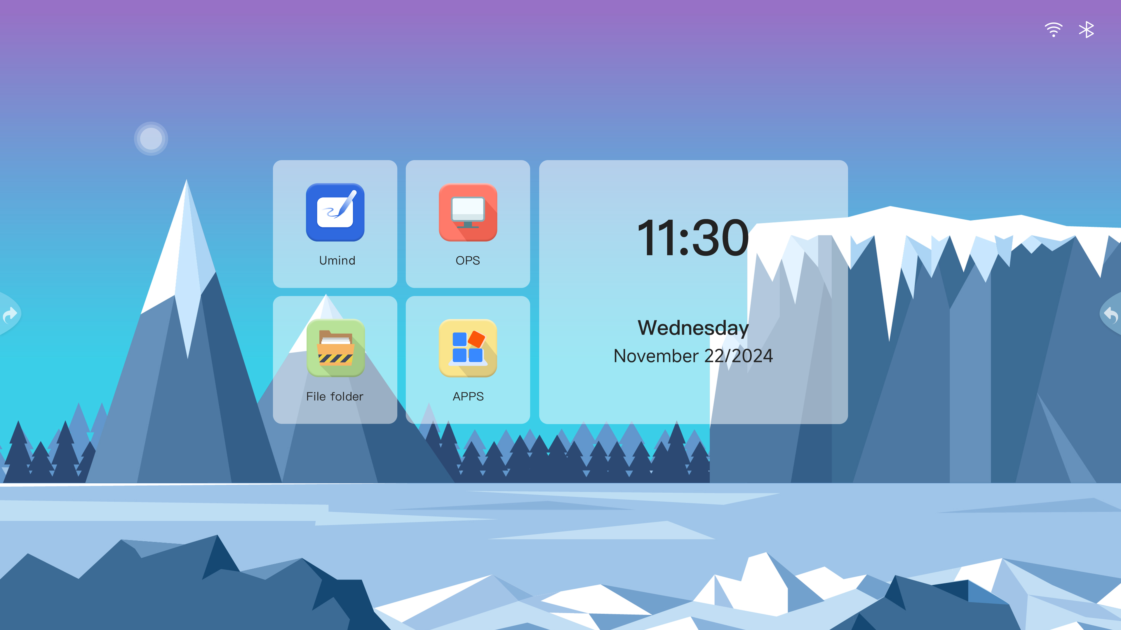
Негізгі интерфейстің қосымша функциялары үшін келесі диаграмманы қараңыз: ① Басқару орталығы ② Жоғарғы күй жолағы ③ Негізгі функция иконкасы ④ Қосымша қолданбалар ⑤ Бүйірлік панель ⑥⑦ Қалқымалы шар
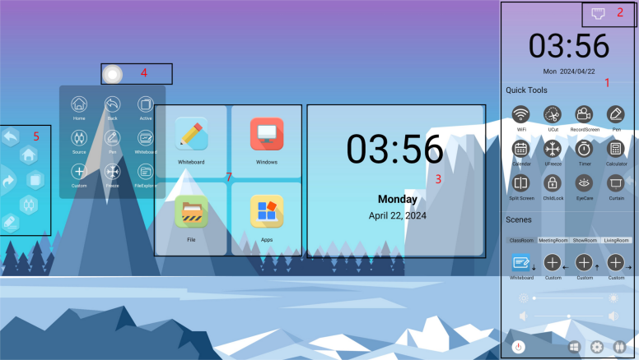
  - Басқару орталығы:
Жылдам бастау: Wi-Fi, қиып алу, экранды жазу, қалам, күнтізбе, мұздату, таймер, калькулятор және т.б. Фонның тақырыбы өзгертілуі мүмкін: күлгін, көк және жасыл. OEM фоны да бейімделуі мүмкін.
Әр түрлі жағдайлар: сынып, конференц-зал, көрме залы, қонақ бөлме. Әр түрлі жағдайларға арналған әр түрлі қимылдар мен жоғарғыдан, төменнен, солдан және оңнан әр түрлі қолданбаларды бастауға болады. Төменгі құралдар тақтасы: қуат көзі, OPS, Параметрлер, кіріс көзі
Экранды құлыптау:
Балалар құлпын басу арқылы экранды құлыптаңыз. Экранның үлкен құлып белгісін қайта басып, құлыптан ашу үшін құпиясөзді енгізе аласыз (суперқұпиясөз 2580)

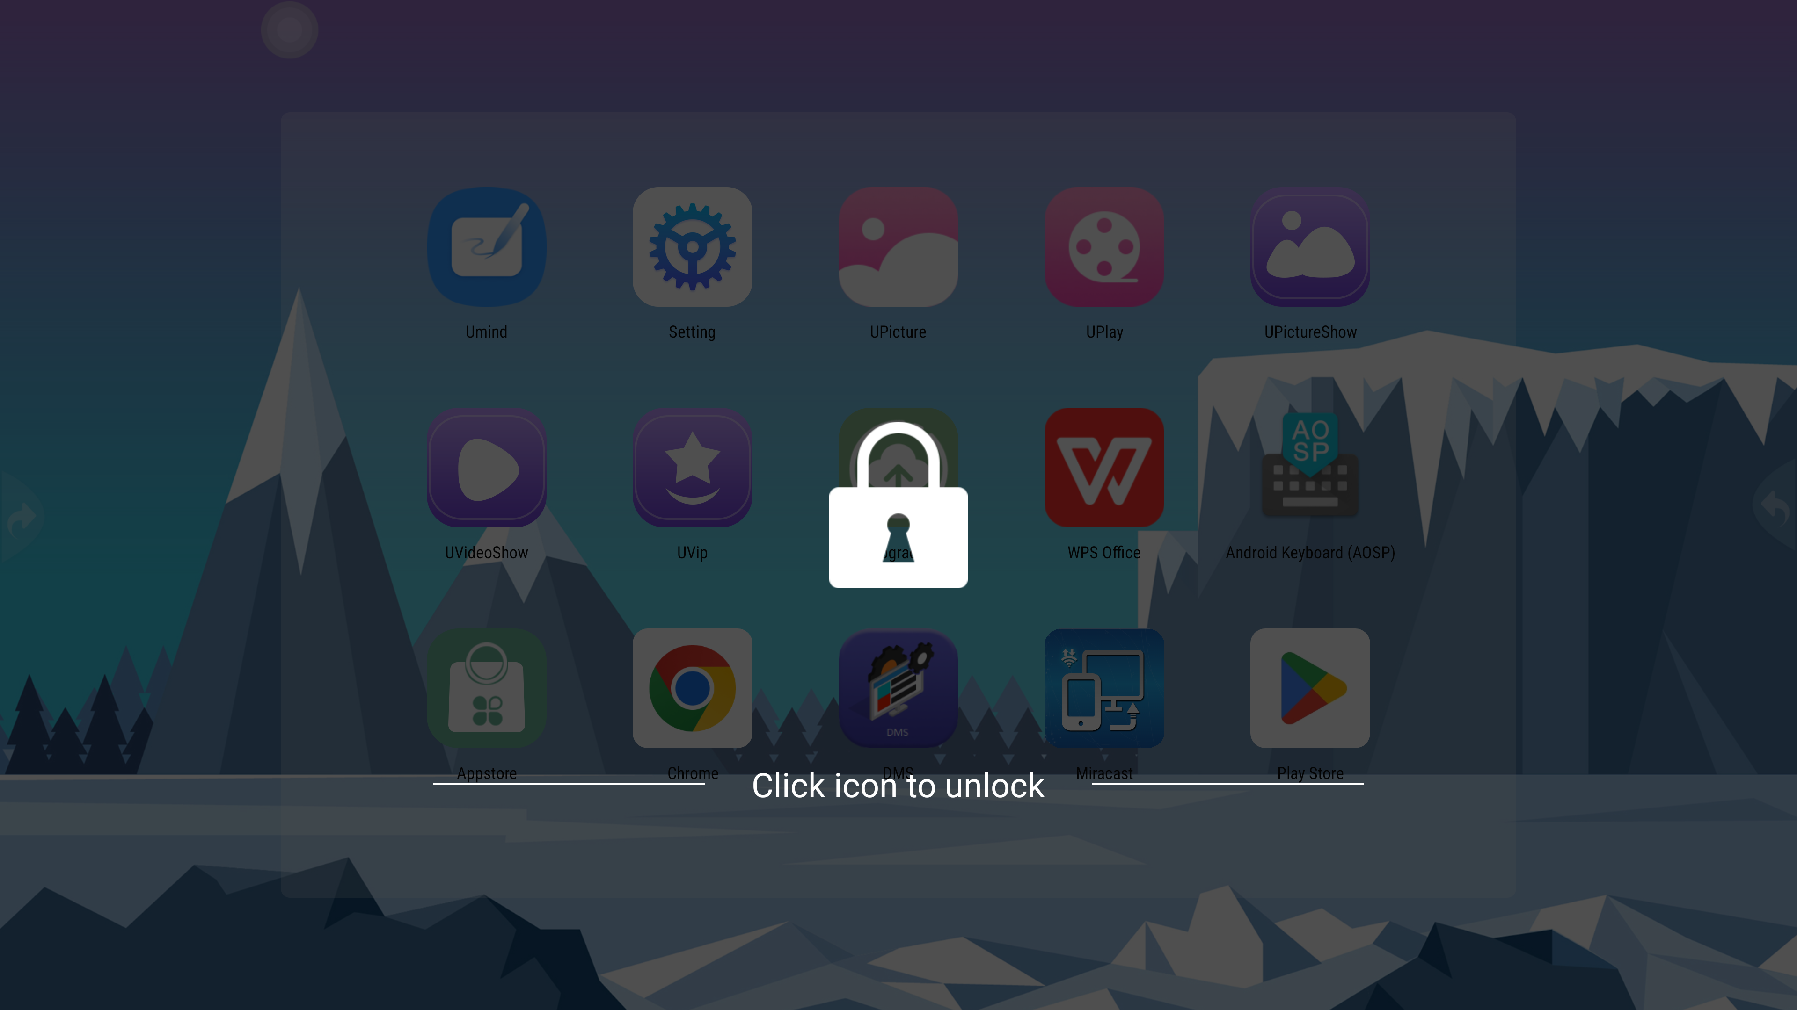
② Жоғарғы күй жолағы: Android пен OPS арасында ауысу, дисплейдің жарықтығы, дыбыс деңгейі, интернет және басқа параметрлер
③ Негізгі функция иконкасы
Әдепкі қолданбалар: Ақ тақта, Google браузері, Файлдар, AI Ассистент

Пайдаланушының бапталған қолданбалар тізімі: Chrome, WPS, AppStore, Жаңарту бапталған.
④ Көбірек қолданбалар: Қосымша қолданбаларды көру үшін "Көбірек қолданбалар" түймесін басыңыз
⑤ Бүйірлік панель
Бүйірлік панель кеңейтілгенде, 3 секундтан кейін автоматты түрде жасырылатын болады.
- Артқа: Жоғарғы мәзірге қайта оралу.
- Басты бет: Негізгі интерфейске оралу.
- Тапсырмаларды басқару: Мұнда жақында пайдаланылған қолданбалардың тізімін қарап, оларды тез іске қосуға болады.
- Сигнал жолағы: Қолдау көрсетілетін сигнал көздерінің түрлерін жылдам қарау үшін мұнда басыңыз.
- Аннотациялар панелі: Іске қосу гаджеті оның құралдар тақтасында пайда болып, гаджетті тез іске қосуға мүмкіндік береді.
⑥ Қалқымалы шар:
Параметрлер мәзірінде қосу/өшіру және іске қосылғаннан кейін көрсетіледі. Пайдаланушының орната алмайтын 9 функцияны түзетеді. Қажетті қолданбаны қосу үшін түймені басыңыз, төменде көрсетілгендей:
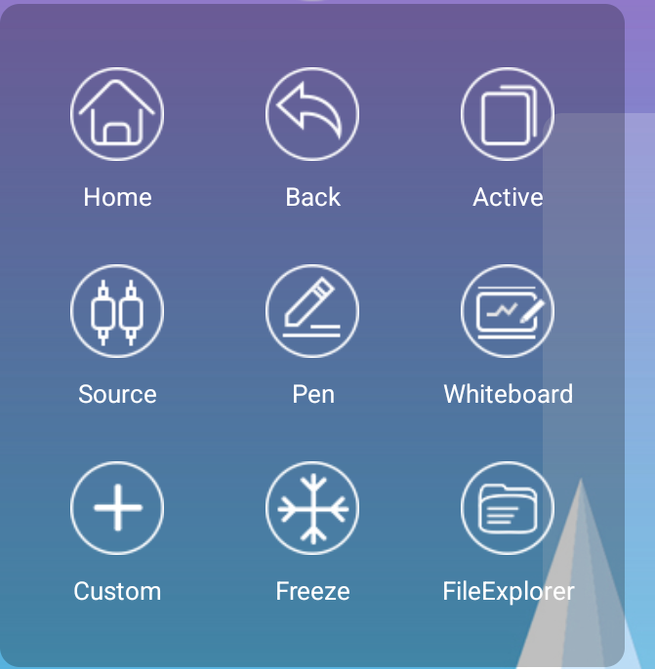
⑦ Сигнал көзі
Кіріс сигнал көзін таңдау үшін 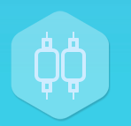түймені басыңыз, кіріс сигнал көздерінің тізімін алу үшін. Қажетті көзді таңдаңыз: әдепкі бойынша DP, HDMI1, OPS, PERHDMI, TYPE-C және VGA кіріс көздері
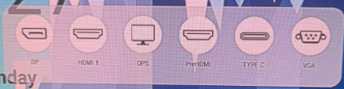
Ескертпе: нақты конфигурация тәртібіне сүйену қажет

Жүйелік баптаулар
Олар үш бөлікке бөлінеді: жалпы, желілік және жүйе.
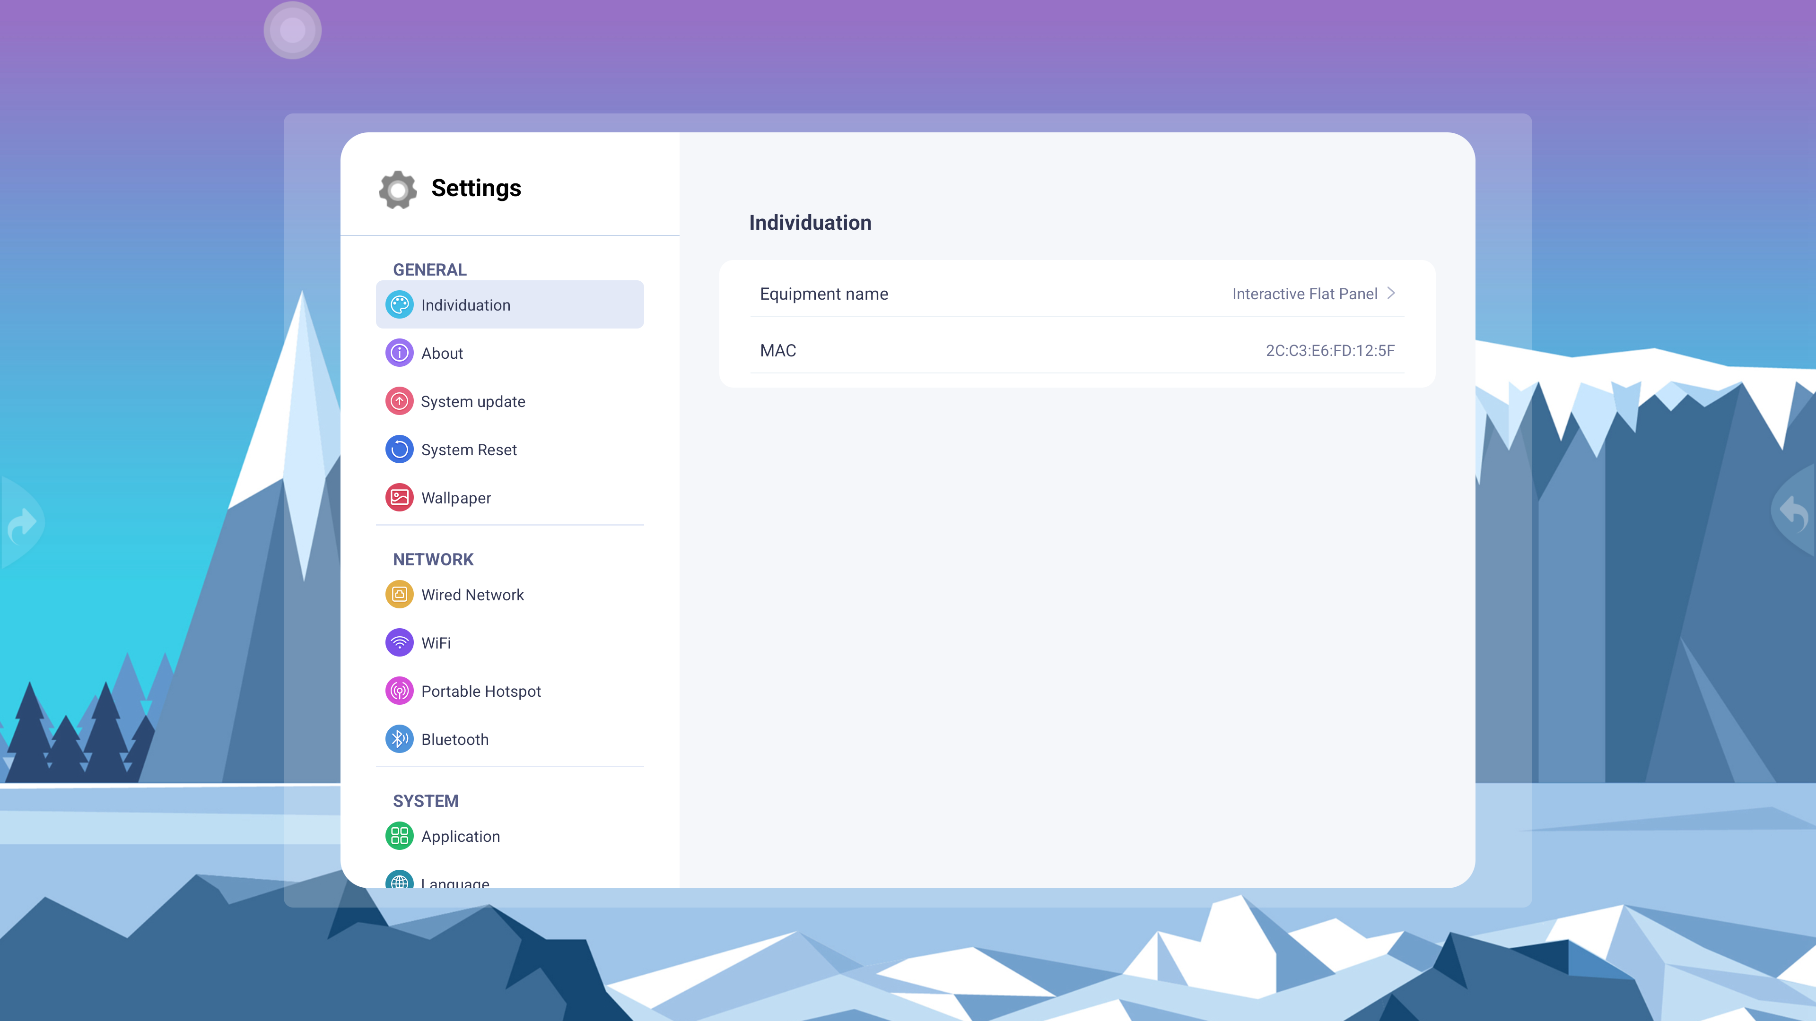
Негізгі экранда "Қолданбалар тізімі" > "Бағдарламалар" > "Баптаулар" деп басып, жүйелік баптаулар экранына өтіңіз.
Опция | Сипаттама
Convention:
индивидуализация | Құрылғының атауын және құрылғының MAC мекенжайын көрсету
about | Аппараттық конфигурация туралы ақпарат, бағдарламалық жасақтама нұсқасы және OEM тұтынушысының ақпараттары
system update | Жергілікті жаңартулар және онлайн жаңартулар
restore the default | Деректерді тазалап, жүйені зауыттық баптауларға қалпына келтіру
wallpaper | Экран фонын орнату үшін сурет баптауларын таңдаңыз
NCE:
Кабельді желі | Кабельді желі, IP және басқа ақпаратты қарау
Сымсыз желі | Wi-Fi баптауларын орнату үшін басыңыз
Портативті кіру нүктелер | Кіру нүктені қосу, қосылуды баптау және басқа операциялар
PDA | Bluetooth арқылы қосылу, жаңарту, ашу және басқа операциялар
Жабдықтар мен жүйелер:
AP | Android жүйесіндегі қолданбаларды қарау үшін, үшінші тарап бағдарламалық құралын жою және т. б.
тіл | Android жүйесінде тілді баптау үшін басыңыз
Құрылғыда жазу әдісі | Әдепкі бойынша Sogou пернетақта әдісі және Gboard пернетақтасы пайдаланылады, OEM бөлек қосуға болады.
Күні мен уақыты | Android жүйесінде күнді, уақытты және басқа форматтарды баптау үшін басыңыз
Арна баптаулары | Жүктеу кезінде арна, сигналсыз көк экран, сигналсыз қайту, сигналсыз күту режимі
Уақытты баптау | Уақытты ұйықтау, автоматты ұйықтау уақыты, қуат түймесі, жүйені бастау, уақытпен қосу/өшіру
Қауіпсіздік баптаулары | Пароль орнату, жүктелгенде экранды құлыптау, USB құлпы, қосымша құлпы және сенсор құлпын қосу/өшіру
Пайдаланушыны басқару | Пайдаланушылар арасында ауысу, саусақ ізімен басқару, карта басқару және пароль басқару
Қосымша | Қалқымалы шар, бүйірлік панель, жарық сезімталдығы, экраннан бес саусақпен шығу, үш саусақпен функцияны ауыстыру

  - Bluetooth құрылғысының баптауларын жаңарту.
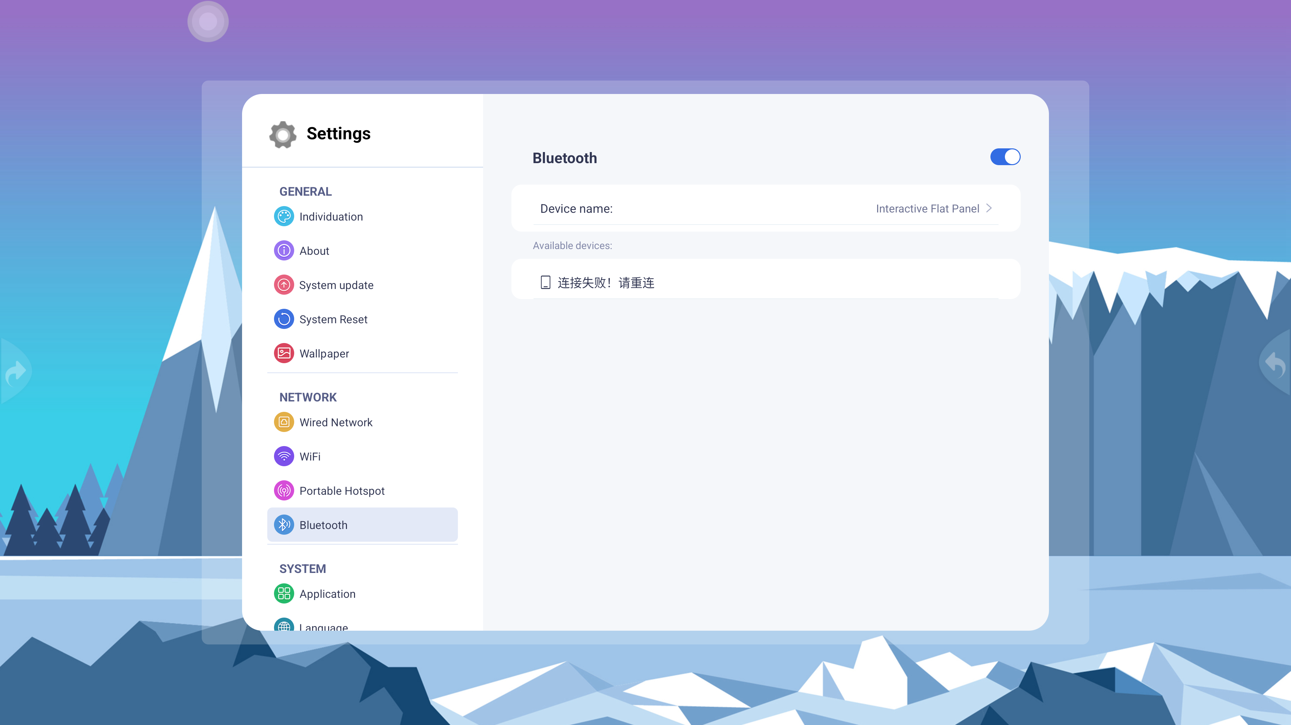

② MAC мекенжайы: OEM тұтынушылары мен онлайн жаңарту пайдаланушылары дисплейдің MAC мекенжайын алу керек, содан кейін нақты дисплейдің MAC мекенжайына арналған бағдарламалық жасақтаманы өзгерту және жөндеу жұмыстарын жүргізіп, онлайн түрде микробағдарламаны жаңарту қажет.

③ OTA онлайн жаңарту: Бағдарламалық жасақтаманы жаңарту екі жолға бөлінеді: онлайн жаңарту және жергілікті жаңарту. «Онлайн жаңарту» бағанын басыңыз, егер соңғы нұсқа туралы хабарлама пайда болса, жаңарту қажет емес. Егер «соңғы нұсқа XX, жаңарту қажет пе?» деген хабарлама шықса, жаңарту үшін жаңарту түймесін басуға болады.

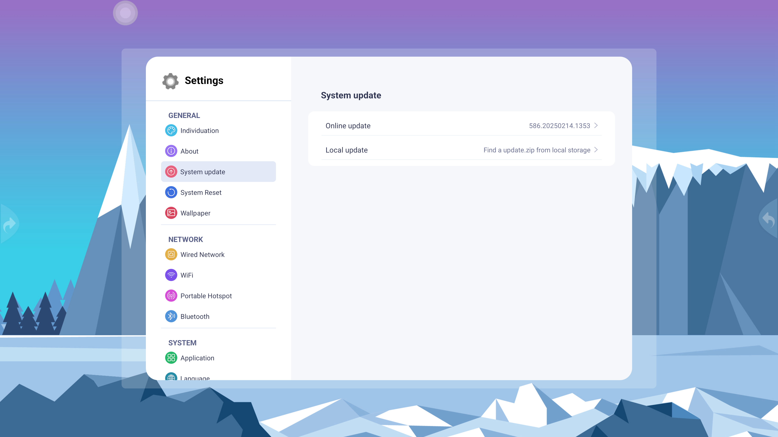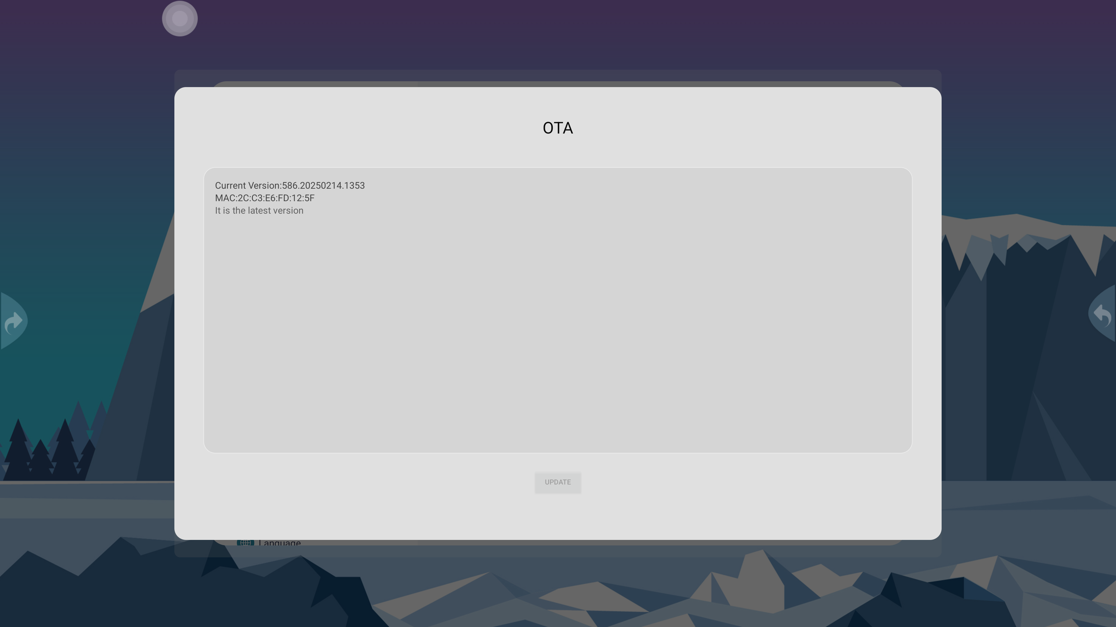
④ Сымсыз желі: Баптаулар > WiFi интерфейсі тармағына өтіңіз. Егер WiFi тізімі шықпаса, басқа санаттарға (мысалы, сымды желі) ауысып, содан кейін қайтадан сымсыз желіге оралыңыз — тізім пайда болады. Алғашқы қосылған желіге парольді енгізу қажет, кейінгі қосылымдар автоматты түрде орындалады.
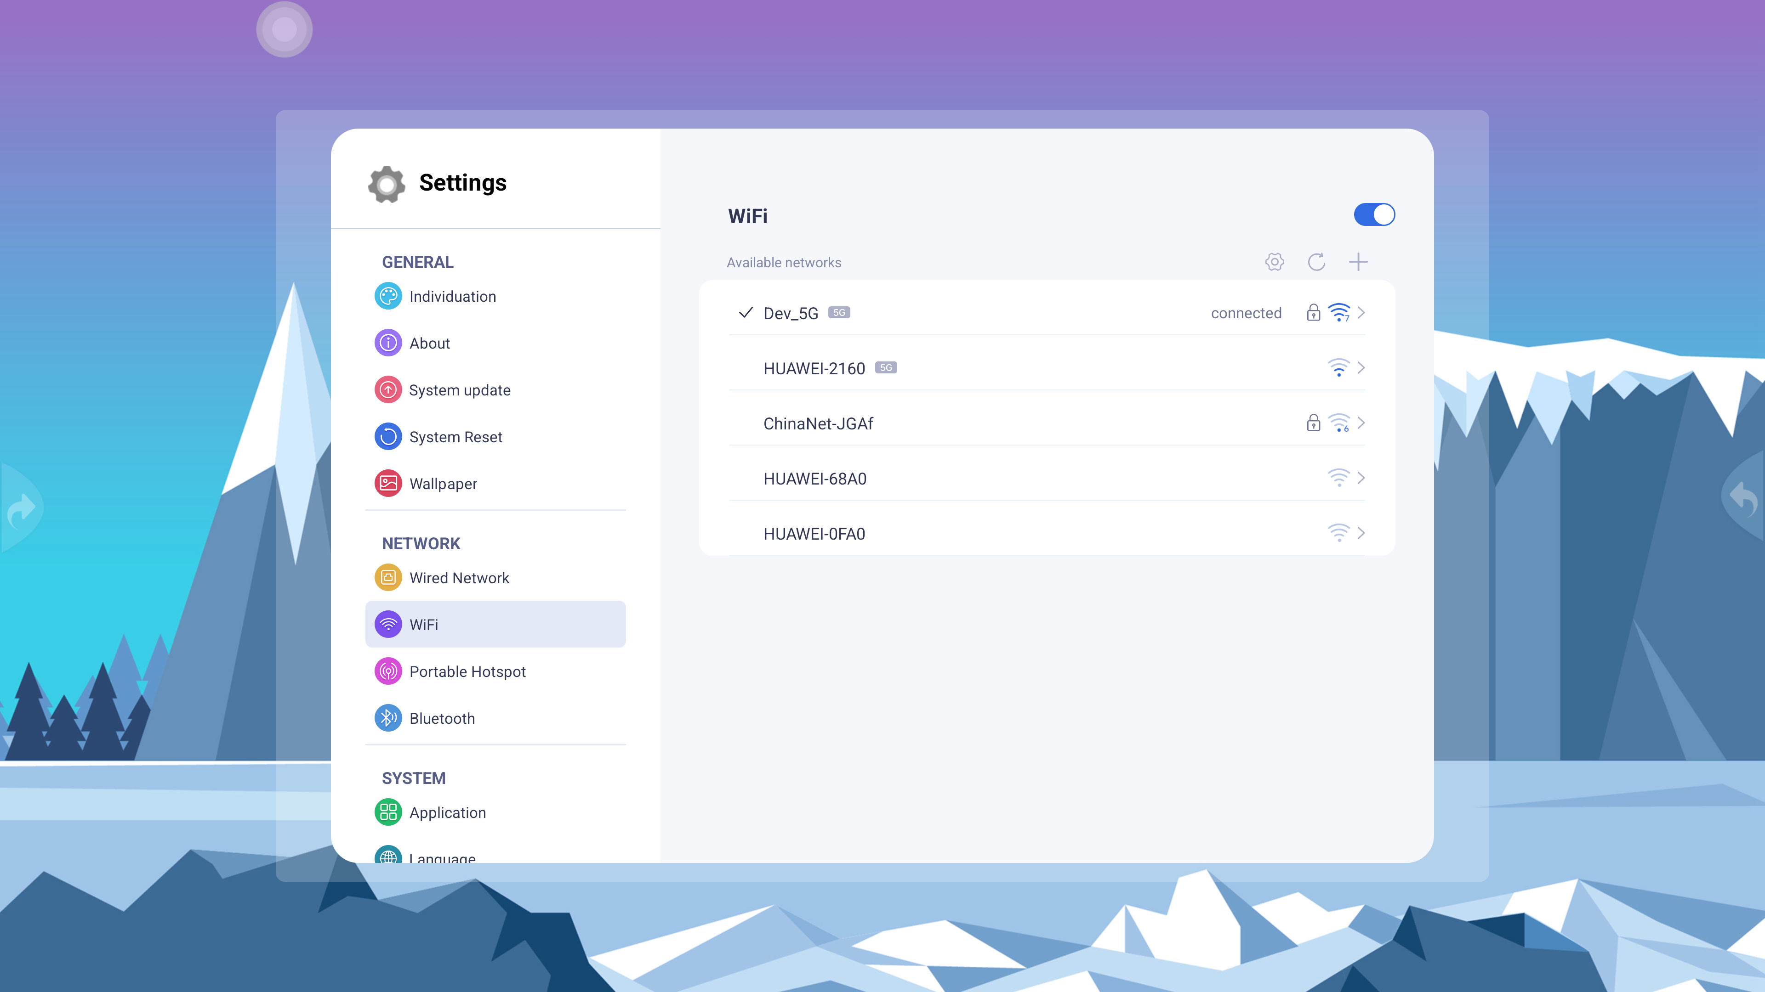

⑤ Зауыттық мәзір: Қашықтан басқару пультінің түймелерін пайдаланып, 2, 5, 8, 0 түймелерін кезектесіп басып, зауыттық мәзірге кіріңіз.
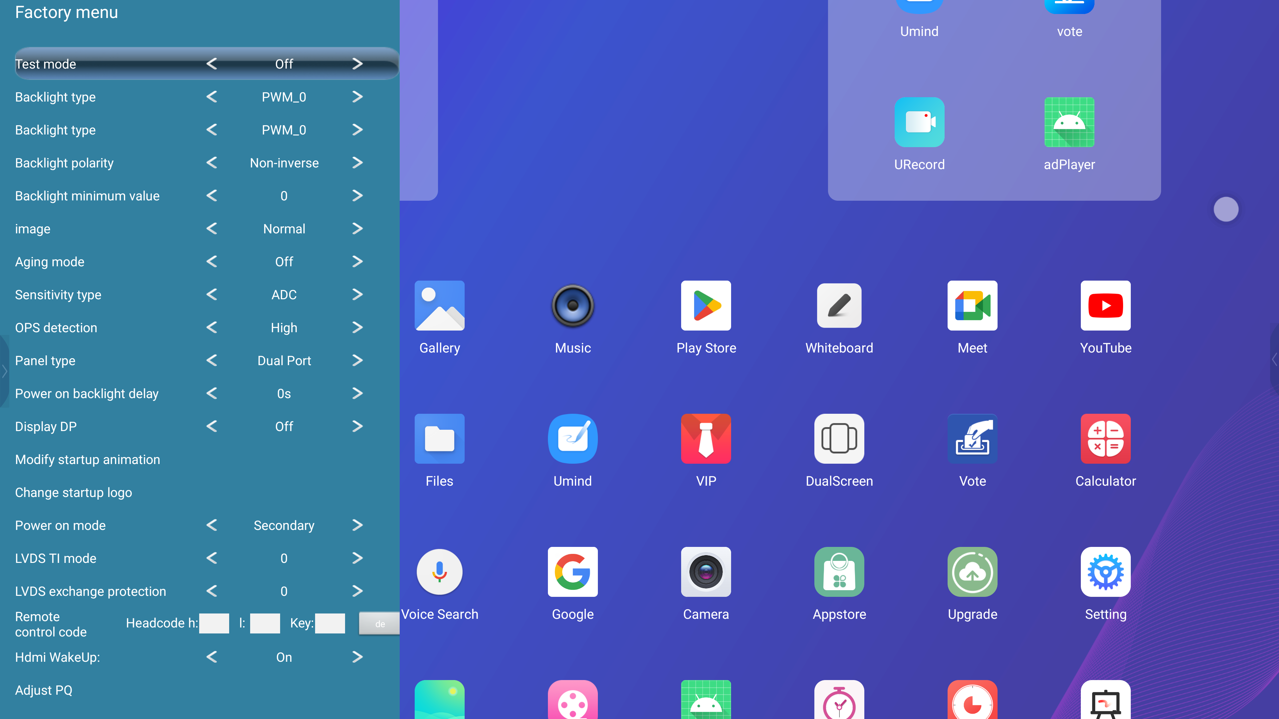

Қолданбалар тізімі

UFile
Файл пайдаланушыларға Android жадында немесе мониторға қосылған сыртқы сақтау құрылғыларында сақталған файлдарды қарауға көмектеседі. Файл менеджері бұлттық ресурстарды ашуды қолдайды; жергілікті желіде жұмыс істейді; оқыту қосымшаларының сценарийлерін ашады; жұмыс үстеліндегі файлдарды ашады.
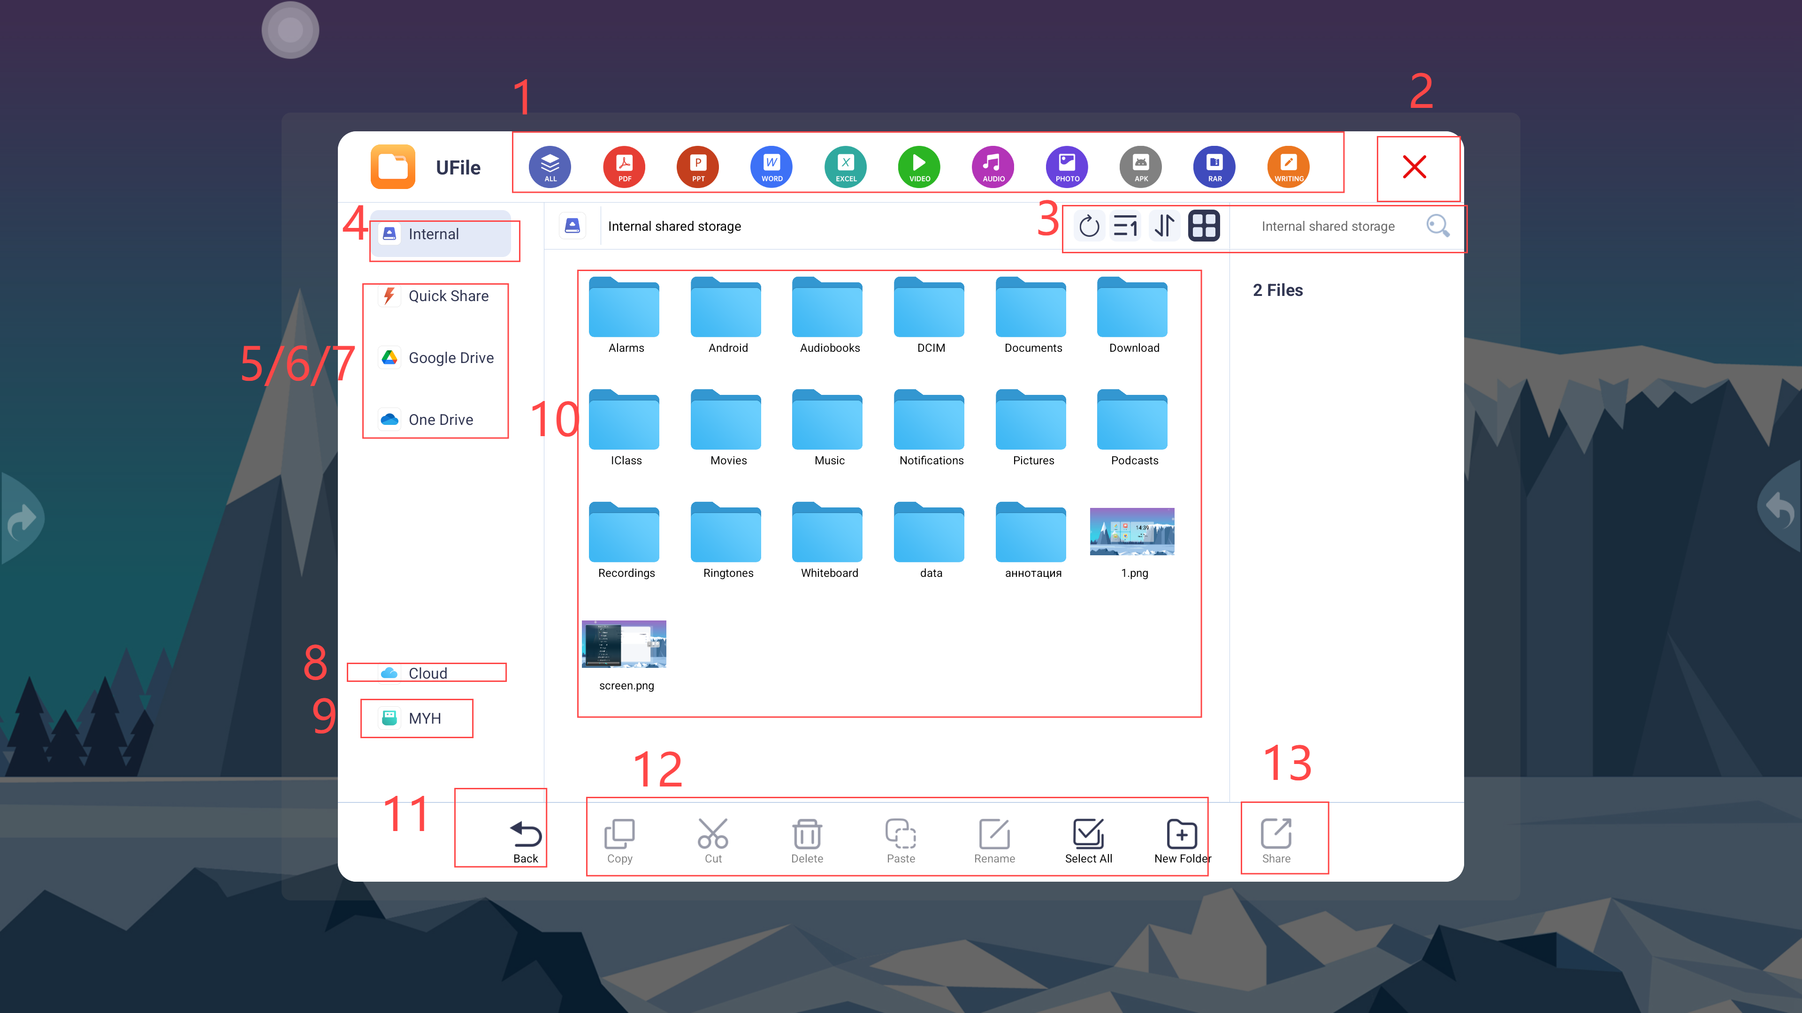

No. | Функция | Сипаттама
1 | Құжаттарды жіктеу | Барлық файлдар, PDF, PPT, WORD, EXCEL, Видео, Аудио, Суреттер, APK, RAR, WRITING
2 | Шығу | UFile-дан шығу
3 | Көрсету режимі | Жаңарту, тікелей/кері тәртіппен, уақыт/өлшем/тип бойынша, тізім/иконка түрінде көрсету
4 | Жад құрылғысы | Ағымдағы сақтау құрылғысында файлдарды көру үшін басыңыз
5 | Жылдам өту | Мұнда ортақ файлдар көрсетіледі
6/7/8 | Google Drive, One Drive, Бұлттық қызметтер | Жүктелген файлдарды көру үшін тиісті есептік жазбаға кіріңіз
9 | Сыртқы сақтау | Қосылған USB дискіні көрсету, файлды көру үшін USB дискіні басыңыз
10 | Негізгі көрсету аймағы | Ағымдағы сақтау құрылғысындағы файлдарды көрсету, файлды ашу үшін екі рет басыңыз; ағымдағы файлдар санын оң жақта көрсету, қалталарды қоспағанда; файлды басқанда файлдың аты, өлшемі және басқа ақпаратты көрсету; фон мен жазба тақтасын орнату
11 | Қайту | Алдыңғы деңгейдегі каталогқа оралу
12 | Файлмен операциялар | Көшіру, қию, жою, қою, қайта атау, барлық файлды таңдау, жаңа қалта жасау
13 | Бөлісу | Файлды бөлісу үшін ұзақ басу, бөлісу үшін максималды файл өлшемі 50 МБ, файлды бөлісу интерфейсінде көру
Файл атрибуттары:
Қолайлы файлды немесе қалтаны басып, оның қасиеттерін оң жақта көрсетуге болады, мысалы, өлшемі, өзгерту күні, файл түрі. Файлды тікелей файл менеджерінен UMind-ке енгізуге, UMind үшін фонды орнатуға және жұмыс үстелінің фонын орнатуға болады;
Файл туралы ақпараттың алдын ала қарауы:
Суретті алдын ала қарау, PNG, JPG / JPEG, GIF, BMP, WEBP және басқа жалпы сурет форматтарын қолдайды.
Бейнемазмұнды алдын ала қарау, MP4, 3GP, MKV, WEBM, AVI, MOV, WMV, FLV, HEVC және басқа кең таралған бейнемазмұн форматтары қолданылады.
Мәтінді алдын ала қарау, TXT, MD, RTF, HTML / HTM, JSON, XML және басқа жалпы мәтін форматтары қолданылады.
Файлды алдын ала қарау, Doc, PPT, Excel, Xmind, 3D модельдер, CAD, PDF, векторлық бейнелер, Photoshop және басқа жалпы мәтін форматтары қолданылады.
Жылдам бөлісу：
Fes файлын телефоннан / платформадан / компьютерден құрылғыға тікелей көшіруге болады. Құрылғыдан тікелей файлдармен бөлісіп, қолжетімділікті баптаңыз уақытты орнатып, QR кодын жасаңыз, нысанды таңдаңыз, "" батырмасын басыңыз, QR код пайда болады, QR кодты сканерлеу арқылы мазмұнды алыңыз.
бөлісу:
Таңдалған нысанды ұзақ басып, "Бөлісу" батырмасын басыңыз, бөлісу шектеу уақытын орнатыңыз, телефонды сканерлеп, бөлісілетін файлды алыңыз.

Eshare - Экранды трансляциялау бағдарламасы
- EShare бағдарламасын бастау үшін басыңыз. Бұл қолданба арқылы сіз монитор экранын смартфон немесе планшетіңізде көрсетуге болады, ол құрылғылар арасында деректерді өзара жіберуге мүмкіндік береді.
- Қолданбаны бастамас бұрын дисплейдің интернетке дұрыс қосылғанына көз жеткізіңіз.
- Eshare бағдарламасын бірінші рет үлкен экранында пайдаланған кезде активация кілтін енгізу қажет. Белсенді кілтсіз бағдарлама қолжетімді болмайды.
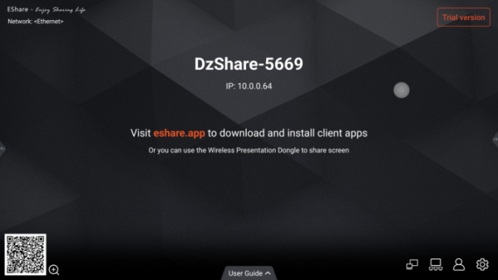
EShare қолдану:
1. Мобильді құрылғыңыз (мысалы, смартфон немесе планшет) және монитор бір желіге қосылғанына көз жеткізіңіз.
2. QR кодты сканерлеп, мобильді құрылғыға EShare қолданбасын жүктеп алып, орнатыңыз.
3. Мобильді құрылғыда EShare қолданбасын ашып, қосылғыңыз келетін EShare ID атын басыңыз.
4. Мобильді құрылғы мониторға сәтті қосылды.
5. Қосылғаннан кейін:
Мобильді құрылғыдан экранды беру үшін екі әдіс бар (бірі — дисплейден мобильді құрылғыға, екіншісі — мобильді құрылғыдан дисплейге).
Мобильді құрылғыны қашықтан басқару пульті ретінде пайдаланып, дисплейді басқару.
Мобильді құрылғы арқылы үлкен экранда аннотациялар жасап, мазмұнын өңдей аласыз.
Сондай-ақ, мобильді құрылғыда EShare параметрлерін өзгерту үшін үлкен экранның төменгі оң жақ бұрышындағы «Параметрлер» түймесін басуға болады, мысалы, EShare ID атауын, экранды бөлу параметрлерін және басқа параметрлерді.

TranScreen — Экранды трансляциялау бағдарламасы
- TranScreen бағдарламасын бастау үшін басыңыз. Бұл қолданба арқылы сіз монитордың экранын смартфон немесе планшетіңізде көрсете аласыз, және деректер құрылғылар арасында алмасуға болады.
- Қолданбаны бастамас бұрын дисплейдің интернетке дұрыс қосылғанына көз жеткізіңіз.
- TranScreen бағдарламасын бірінші рет үлкен экранда қолданған кезде активация кілтін енгізу қажет. Белсенді кілтсіз бағдарлама қолжетімді болмайды.
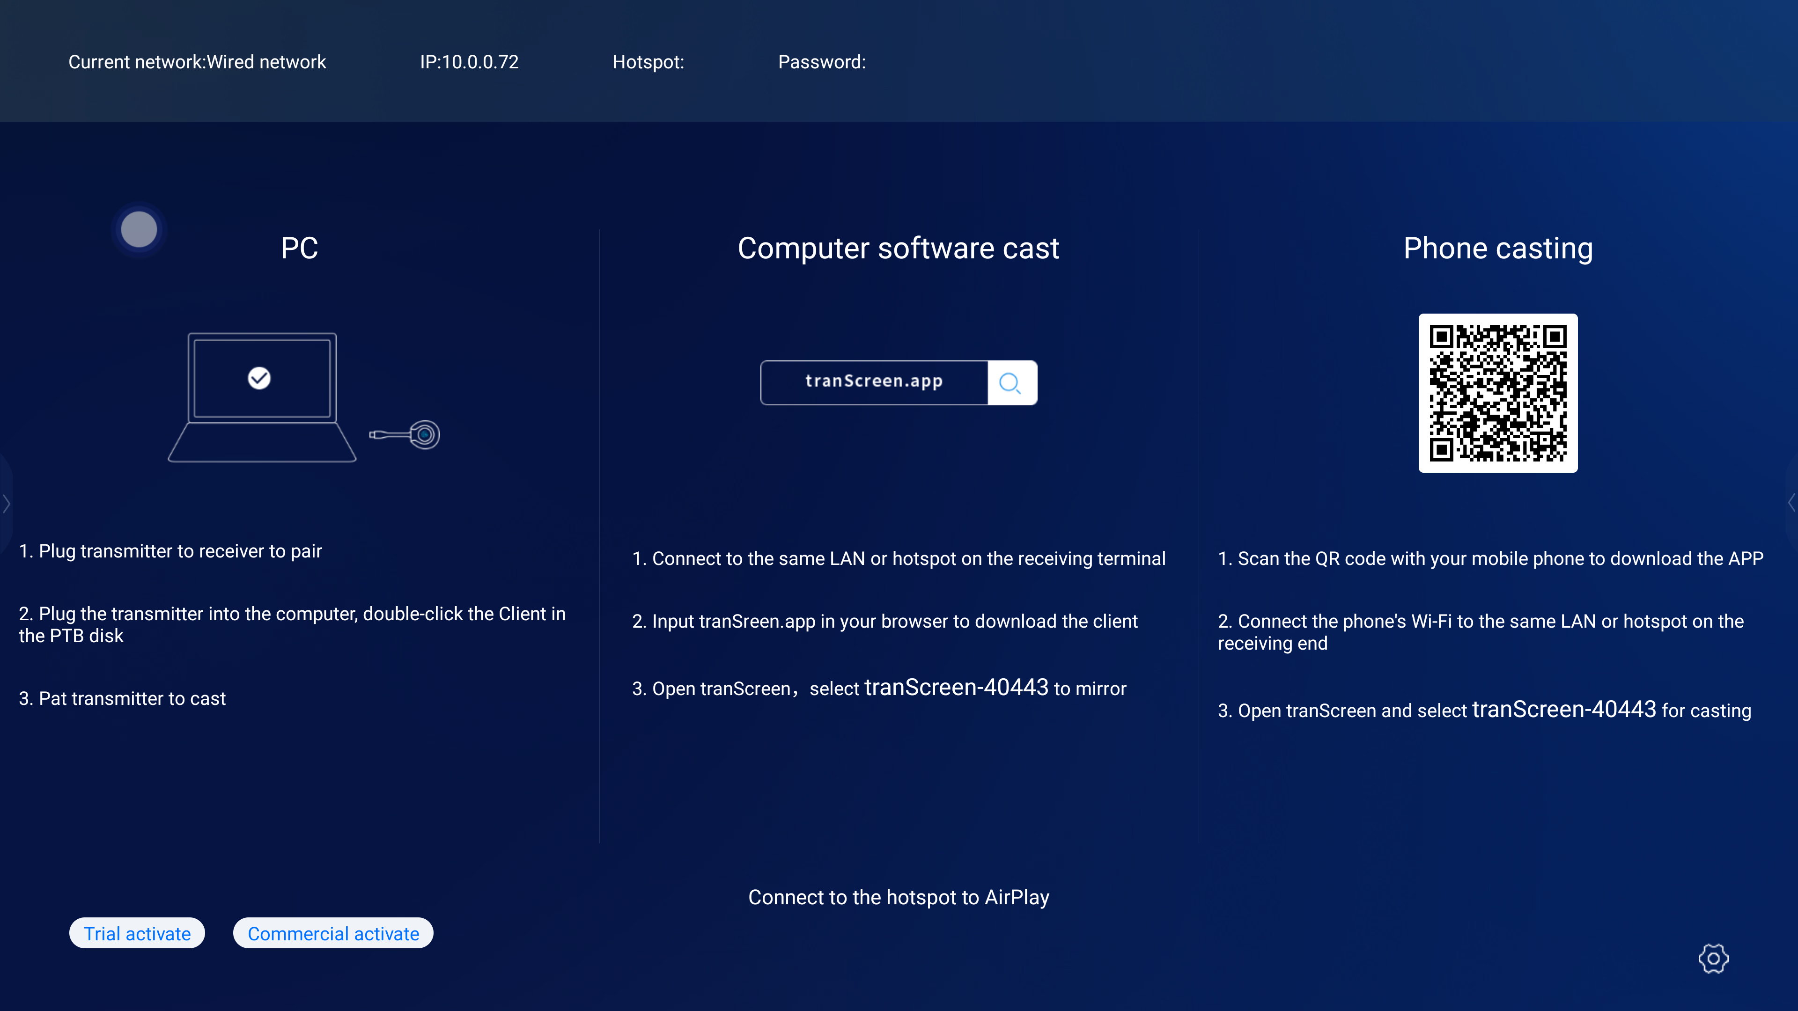
TranScreen қолдану:
1. Мобильді құрылғыңыз (мысалы, смартфон немесе планшет) және монитор бір желіге қосылғанына көз жеткізіңіз.
2. QR кодты сканерлеп, мобильді құрылғыға tranScreen қолданбасын жүктеп алып, орнатыңыз.
3. Мобильді құрылғыда tranScreen қолданбасын ашып, қосылғыңыз келетін tranScreen ID атын басыңыз.
4. Мобильді құрылғы мониторға сәтті қосылды.
5. Қосылғаннан кейін:
Мобильді құрылғыдан экранды көрсету үшін екі әдіс бар (бірі — мобильді құрылғыға көрсету, екіншісі — мобильді құрылғыдан дисплейге көрсету).
Мобильді құрылғыны қашықтан басқару пульті ретінде пайдаланып, дисплейді басқару.
Мобильді құрылғы арқылы үлкен экранда аннотациялар жасап, мазмұнын өңдей аласыз.
Сондай-ақ, үлкен экранның төменгі оң жақ бұрышындағы «Параметрлер» түймесін басып, мобильді құрылғыда tranScreen параметрлерін өзгертуге болады, мысалы, tranScreen ID атауын, экранды бөлу параметрлерін және басқа параметрлерді

ESHOW RECV
- Компьютер қолданушысы: Компьютерге ESHOW RECV түймесін салыңыз, ESHOW RECV бағдарламасын іске қосыңыз, содан кейін ESHOW RECV түймесін басып, экранды компьютерден барлық бір құрылғыға жіберіңіз.
- Apple телефонының қолданушысы: барлық бір құрылғыға UIFI SSID арқылы қосылыңыз (экранның сол жақ үстіңгі бұрышында көрсетіледі), экранның төменгі бөлігінен QR кодты сканерлеңіз және "Экранды көрсету" түймесін басыңыз.
Android телефондарының қолданушылары: Қосымшаны жүктеу үшін QR кодты сканерлеңіз
қолдану әдісі:
1. Ақылды құрылғыны және дисплейді бір Wi-Fi желісіне қосыңыз.
2. QR кодты сканерлеп, ESHOW RECV қосымшасын мобильді құрылғыға жүктеп алып, орнатыңыз.
3. Мобильді құрылғыда ESHOW RECV қосымшасын іске қосып, қосылғыңыз келетін ESHOW RECVID түймесін басыңыз.
4. Мобильді құрылғы дисплейге сәтті қосылды.
5. Қосылғаннан кейін:
Екі экранды беру режимі: дисплейден мобильді құрылғыға, мобильді құрылғыдан дисплейге.
Мобильді құрылғыны дисплей экранын басқару үшін қашықтан басқару пульті ретінде пайдаланыңыз.
Мобильді құрылғы арқылы дисплейге түсініктеме жасап, өңдеңіз.
Экранның төменгі оң жақ бұрышын түртіп, ESHOW RECV ID, экранды бөлу параметрлері және басқа да опцияларды орнатыңыз.
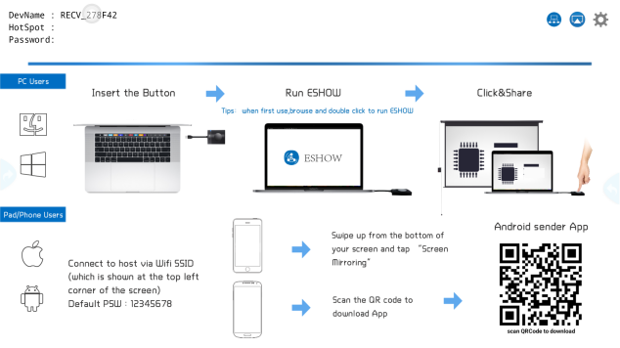

WPS бағдарламалық қамтамасыз ету
WPS қосымшасын іске қосыңыз, осы қосымша арқылы сіз PDF, WPS Word, PowerPoint және Excel құжаттарын, суреттерді, бейнелерді және басқа да ресурс құжаттарын аша аласыз.
WPS көмегімен файлды өңдеңіз:
1. Сол жақ панельдегі «Папканы ашу» белгішесін басып, дисплей жадындағы, сақтау құрылғысындағы немесе бұлтты сақтауындағы файлдарды қарап, ашыңыз.
2. Жоғарғы панельдегі функциялар мәзірін басып, файл форматы бойынша әртүрлі функцияларға қол жеткізіңіз.
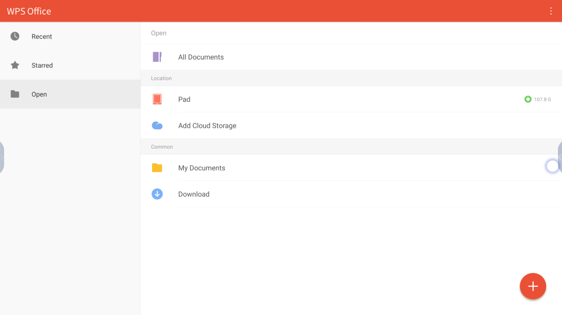

Қосымшалар дүкені (App Store)
Қосымшалар дүкенінің интерфейсін ашып, өзіңізге қажетті қосымшаларды жүктей аласыз, соның ішінде [таңдаулы ұсыныстар] және [үшінші тарап бағдарламаларының ұсыныстары]. Таңдаулы ұсыныстар — бұл біздің жеке қосымшаларымыз, ал үшінші тарап бағдарламаларының ұсыныстары — пайдаланушылар жиі қолданатын үшінші тарап бағдарламаларының каталогы.
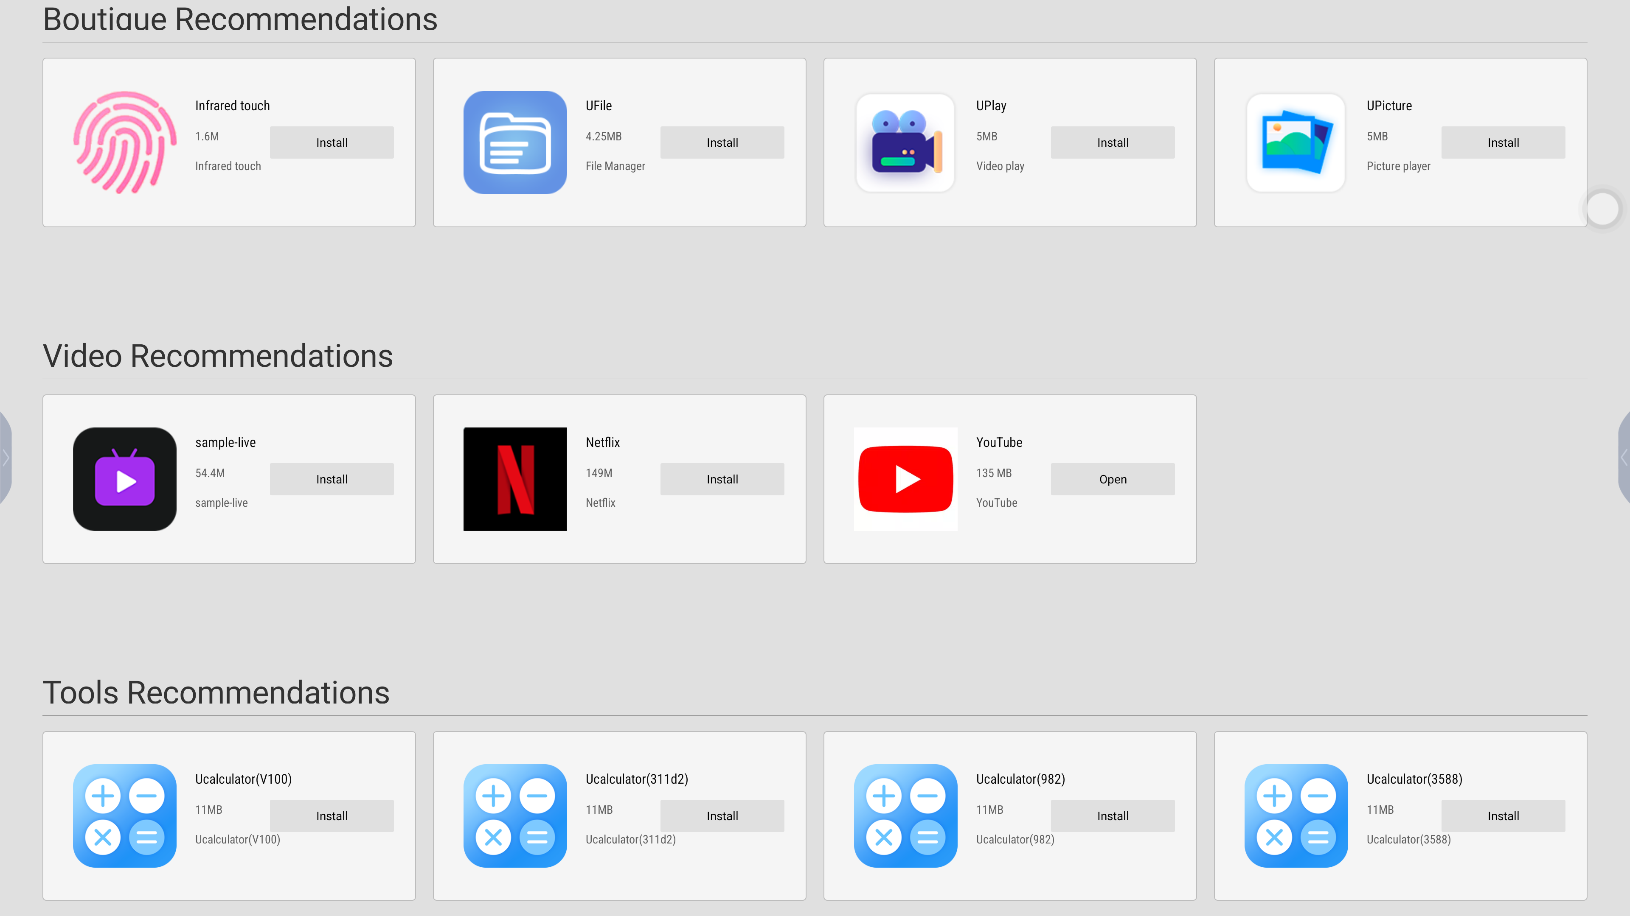
Баннер аймағы — бұл біз орнатуды мықтап ұсынатын бағдарламалық қамтамасыз ету.
Қосымшалар дүкеніне тек біздің жүйеге енгізілген дисплейдің MAC мекенжайы арқылы кіруге болады.

Uvip бейне ойнатқышы
      - Белгішені басу арқылы VIP қол қою бағдарламасын іске қосыңыз. Бұл бағдарламалық жасақтама қол қою үшін қажетті логотип суретін және қылқалам атрибуттарын (мысалы: түс, шрифт баптаулары және т.б.) қамтамасыз етеді.
      - Ойнату функциясы қосылды, логотип пен шрифт бір кілтпен ойнатуға дейін орнатылуы мүмкін, сондықтан қол қою интерфейсі пайдаланушыға ыңғайлы болады.
      - Қол қойылған суретті JPG форматында бір кілтпен сақтауға болады, сақталатын орын – жергілікті папка, бұл кез келген уақытта қарауға ыңғайлы.
      - Қол қоюшының қажеттіліктеріне сәйкес шрифт түсі мен шрифтін таңдауға болады, шрифтер экранда әдемі әрі керемет көрінетіндей етіп таңдалған.
      - Қол қою интерфейсін мобильді құрылғылармен бөлісуге болады. Мобильді құрылғылардың QR кодын сканерлеу функциясы арқылы QR кодын сканерлеу мүмкіндігі ұсынылады. Интерфейс мобильді құрылғыға бірдей өлшемде көрсетіледі.
      - 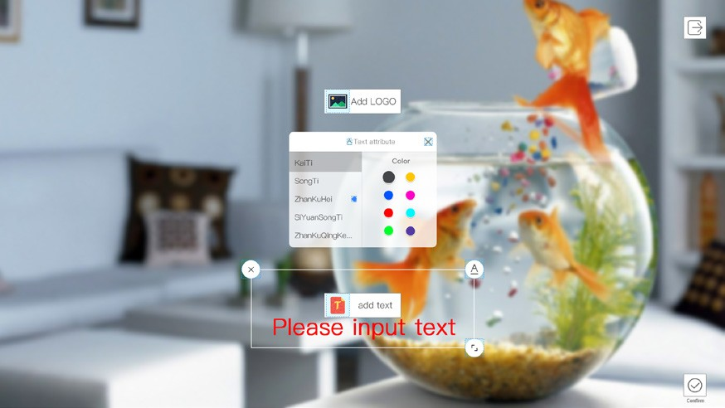

UPlay — бейнемазмұнды ойнатушы
Бейнемазмұнды ойнатуды бастаңыз, осы қосымша арқылы бейнемазмұн файлын таңдаңыз және экранда көрсетілген кез келген функцияны орындаңыз. 4K шешіміне дейінгі бейнемазмұн форматтары (кодек) қолданылады: avi, mov, mp4 және басқалары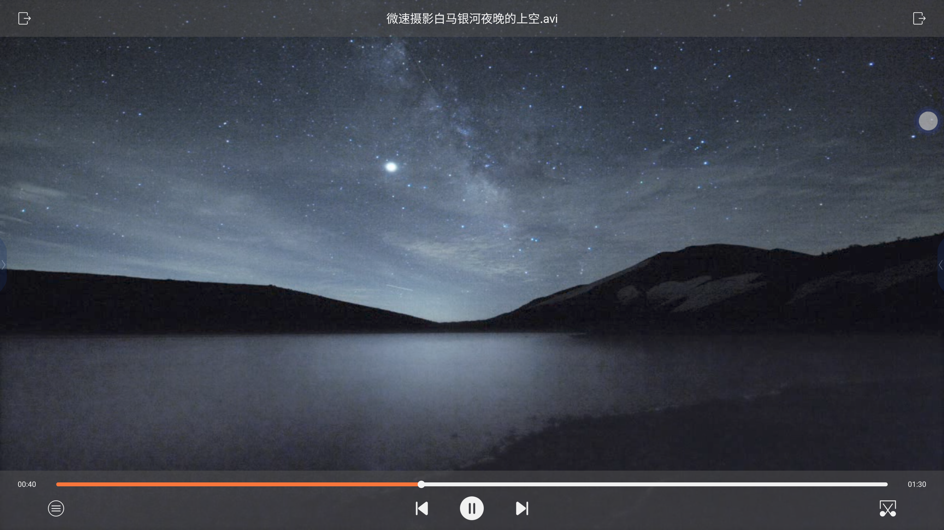

UFreeze
Оны басу арқылы «Мұздатылған экран» бағдарламасын іске қосыңыз. Мұздатылған экран — бұл ағымдағы интерфейсті мұздатады. Қате әрекеттерді болдырмау және нақты көріністерге бейімделу үшін «Мұздатылған экран» бағдарламасында бірнеше алдын ала орнатылған режимдер бар және парольді ашу үшін кездейсоқ кодтар генерацияланады, келесі суретте көрсетілгендей:
Мұздатылған экранның паролін реттеңіз, төменде көрсетілгендей:
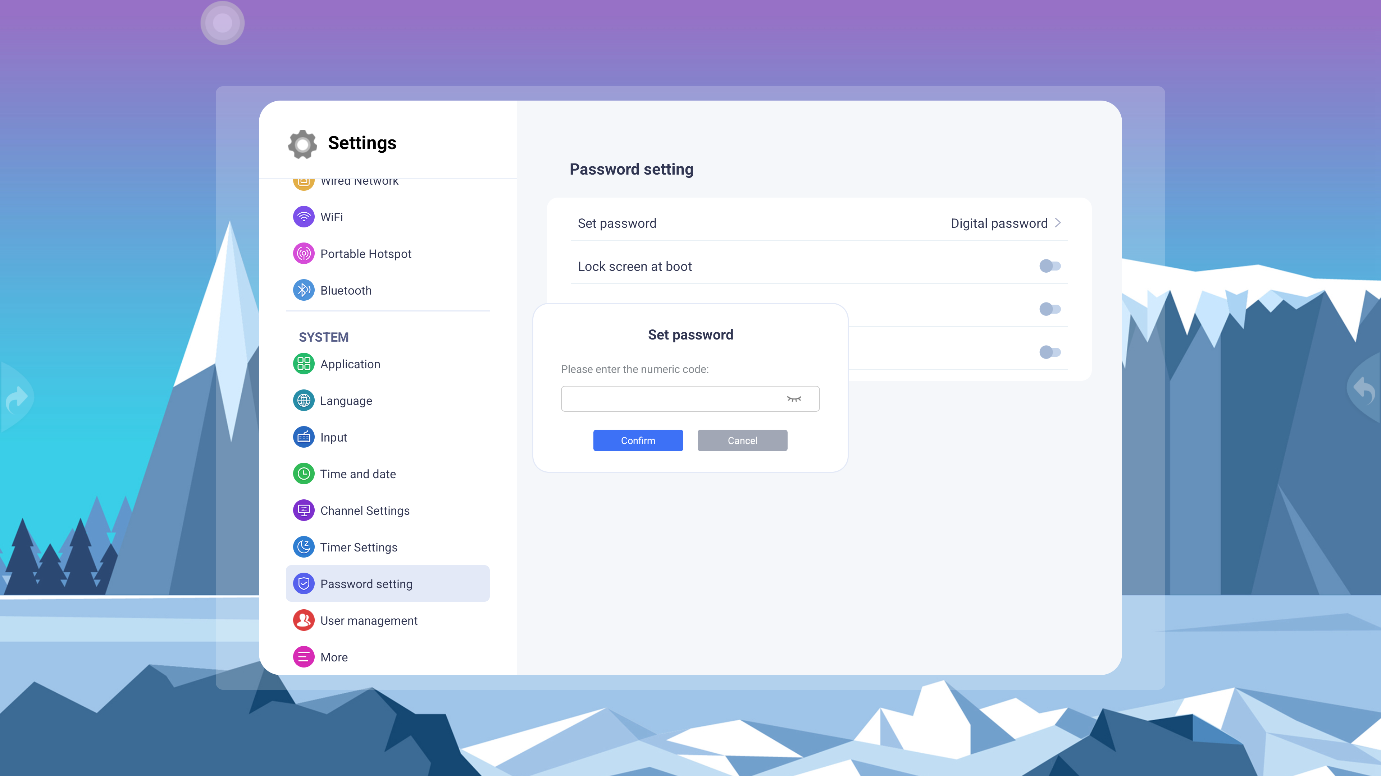
Кодты сканерлеп, экранды құлыптау паролін енгізіп, «OK» түймесін басып, кездейсоқ парольді алу үшін, төменде көрсетілгендей:
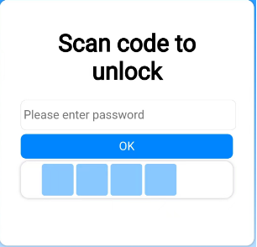
Экранды ашу үшін кездейсоқ парольді енгізіңіз, төменде көрсетілгендей:
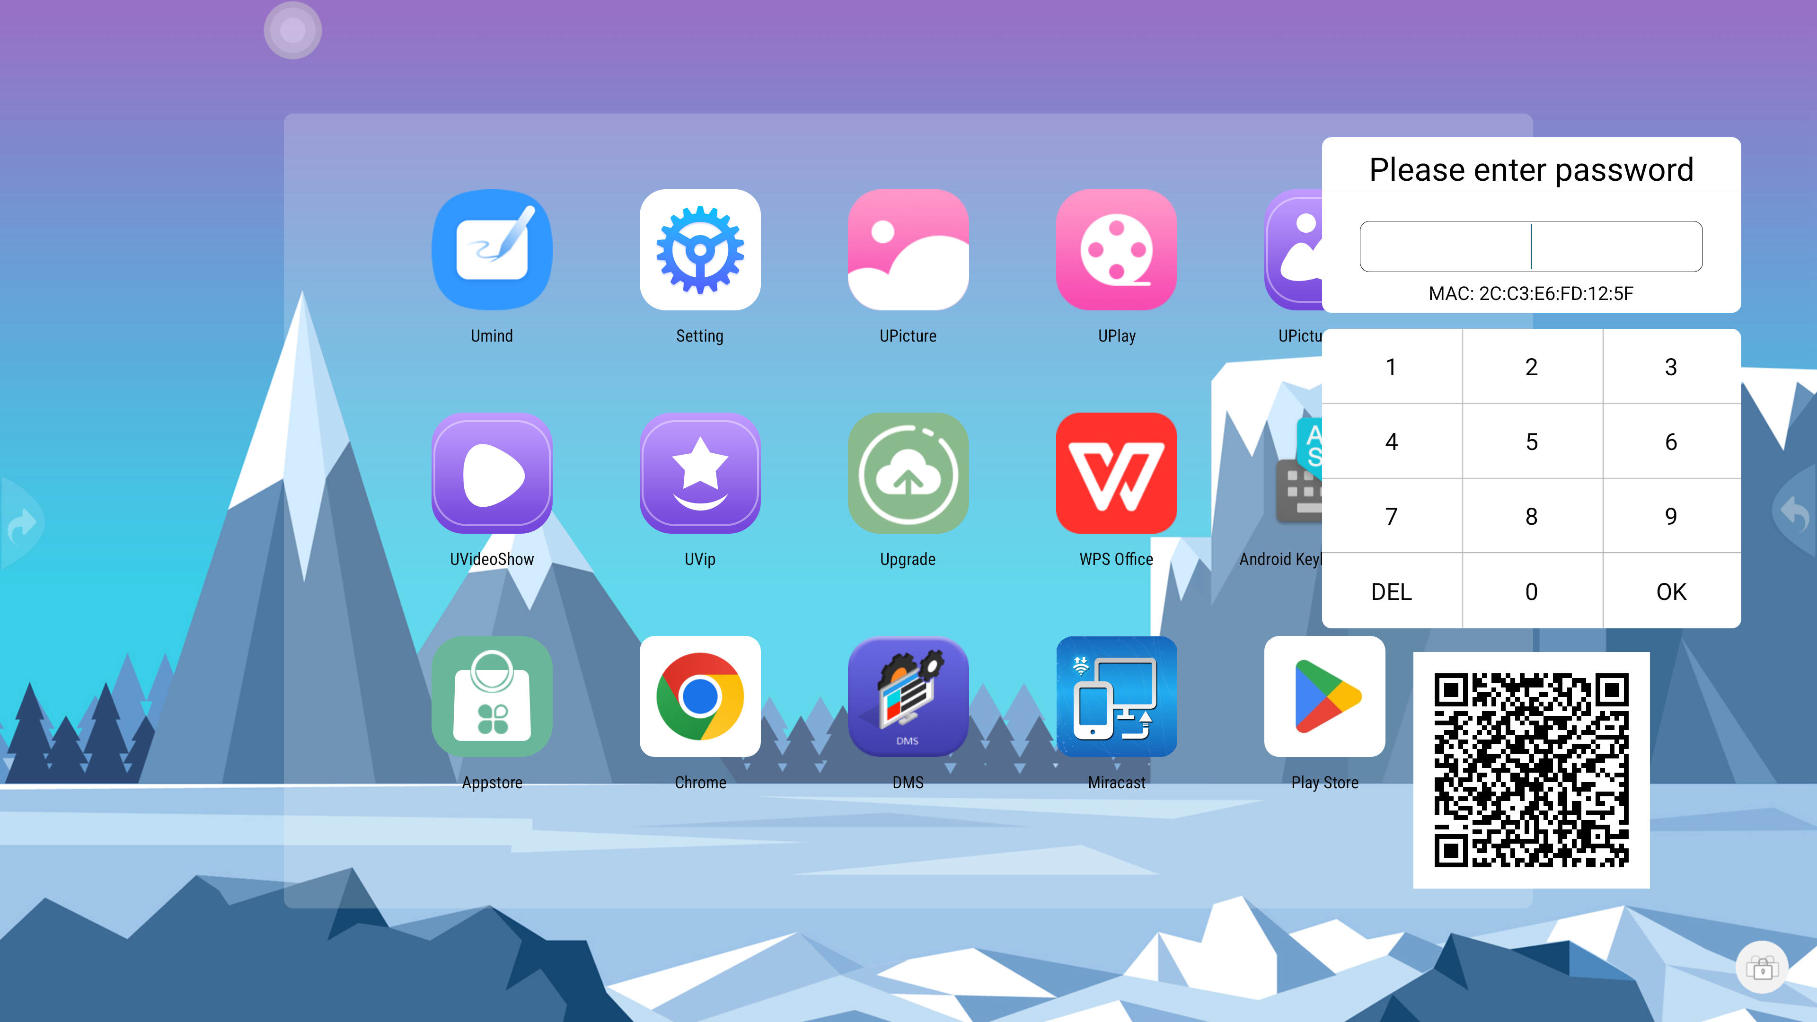
Төменгі оң жақ бұрыштағы құлыпты басып, келесі бетке өтіңіз.
- Осы бетті мұздатыңыз: кез келген интерфейстегі беттерді мұздатады.
- Уақытты кері санау: емтихандар, маңызды ағымдағы оқиғалар үшін қолданылады, 1 сағатқа дейін кез келген уақытты орнатуға болады.
- Тыныш болыңыз: тыныштықты талап ететін жағдайлар үшін, мысалы, емтихандар, маңызды баяндамалар және т.б.
- Он минуттық үзіліс: оқу материалымен жұмыс істеген кезде немесе алаңдағы үзілістер үшін қолданылады.
- Тапсырма: мұғалім тапсырманы берген кезде, тапсырма орындау үшін қолданылады.
- Баптау: мұздатылған экранның мазмұнын баптауға болады. Жазғаннан кейін мұздатылған экран режиміне кіруге болады.
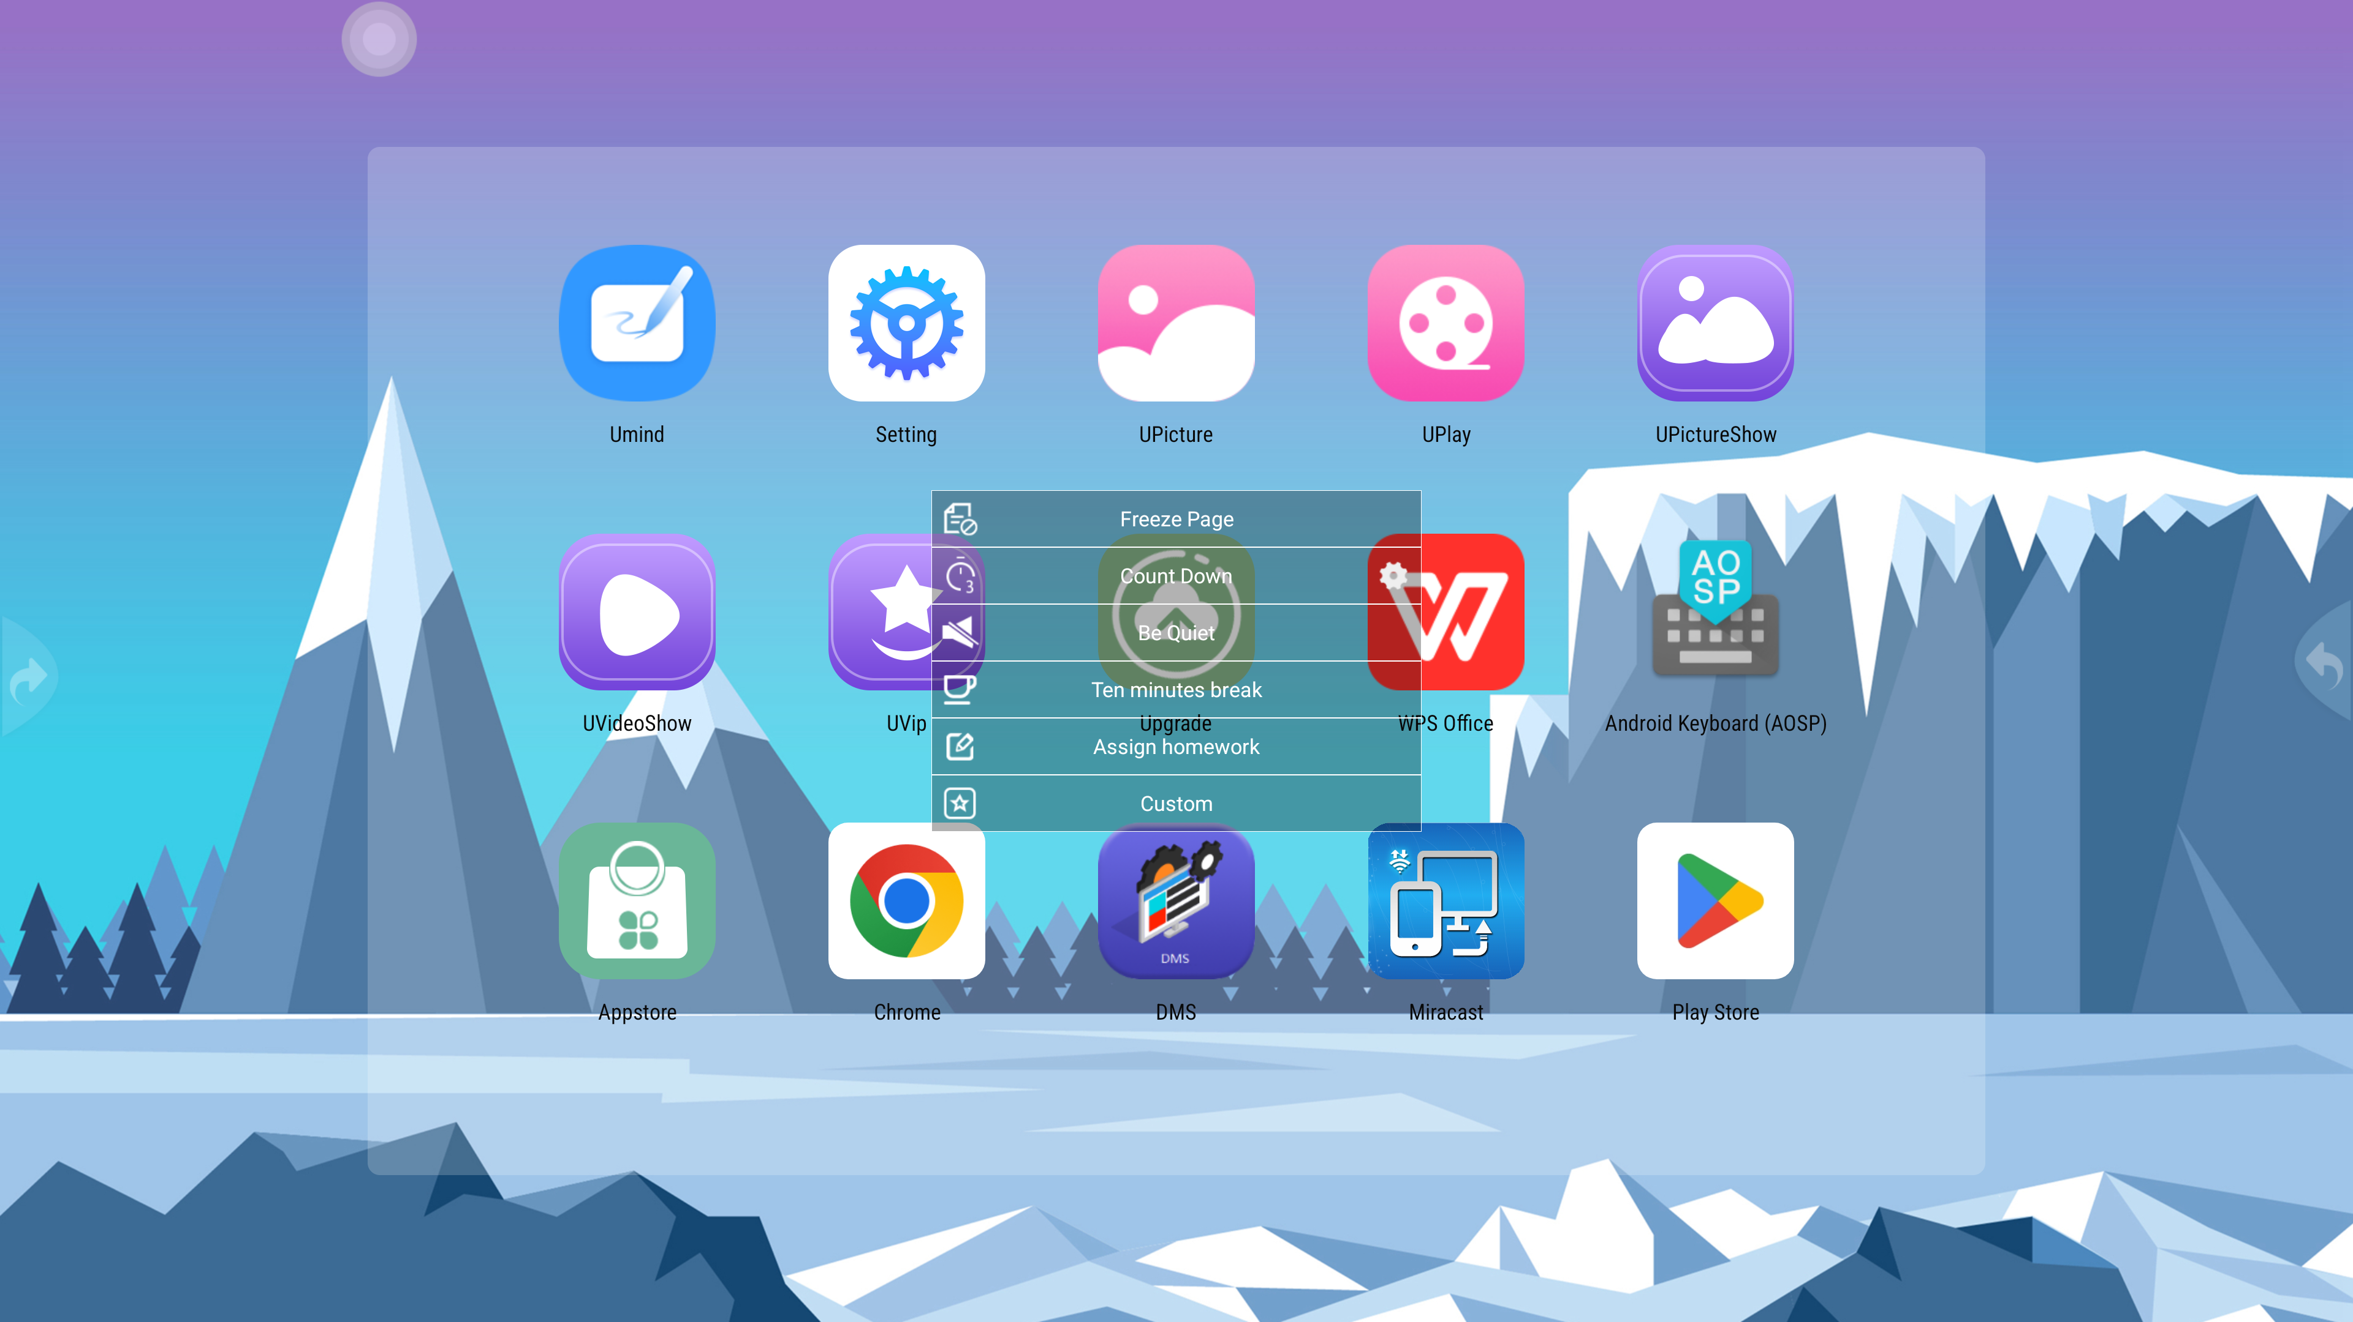
Үй тапсырмасын беру үшін мұздату экранының режимі:
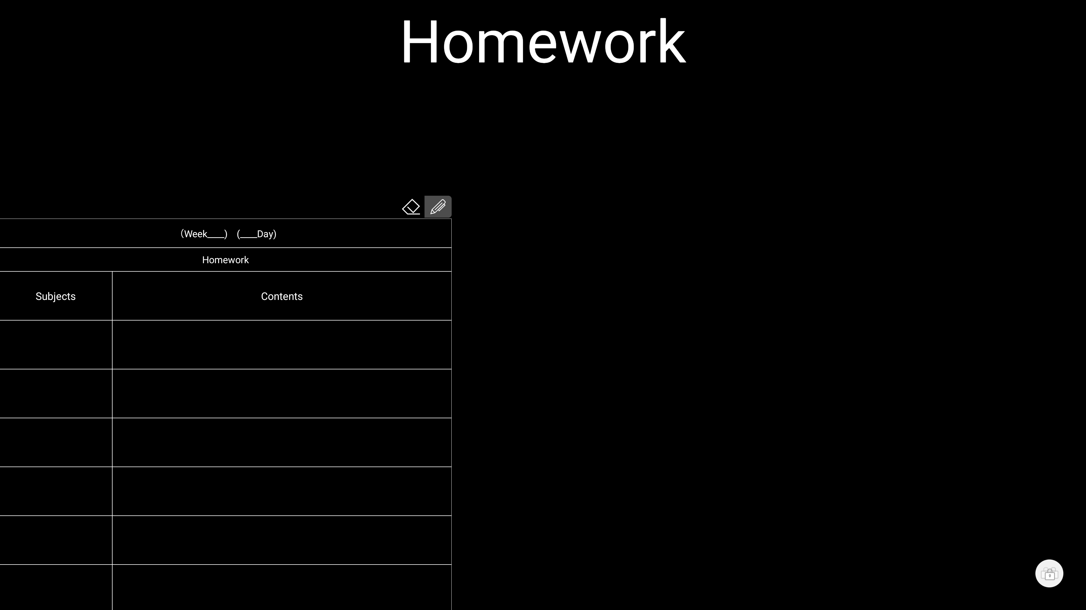

Камера
Жасанды интеллект камерасы үш режимді анықтайды: панорамалық режим (Panorama), кадрлау режимі (Framing, сонымен қатар конференция режимі деп аталады) және сөйлеу режимі (Speaker, сонымен қатар трекинг режимі деп аталады)
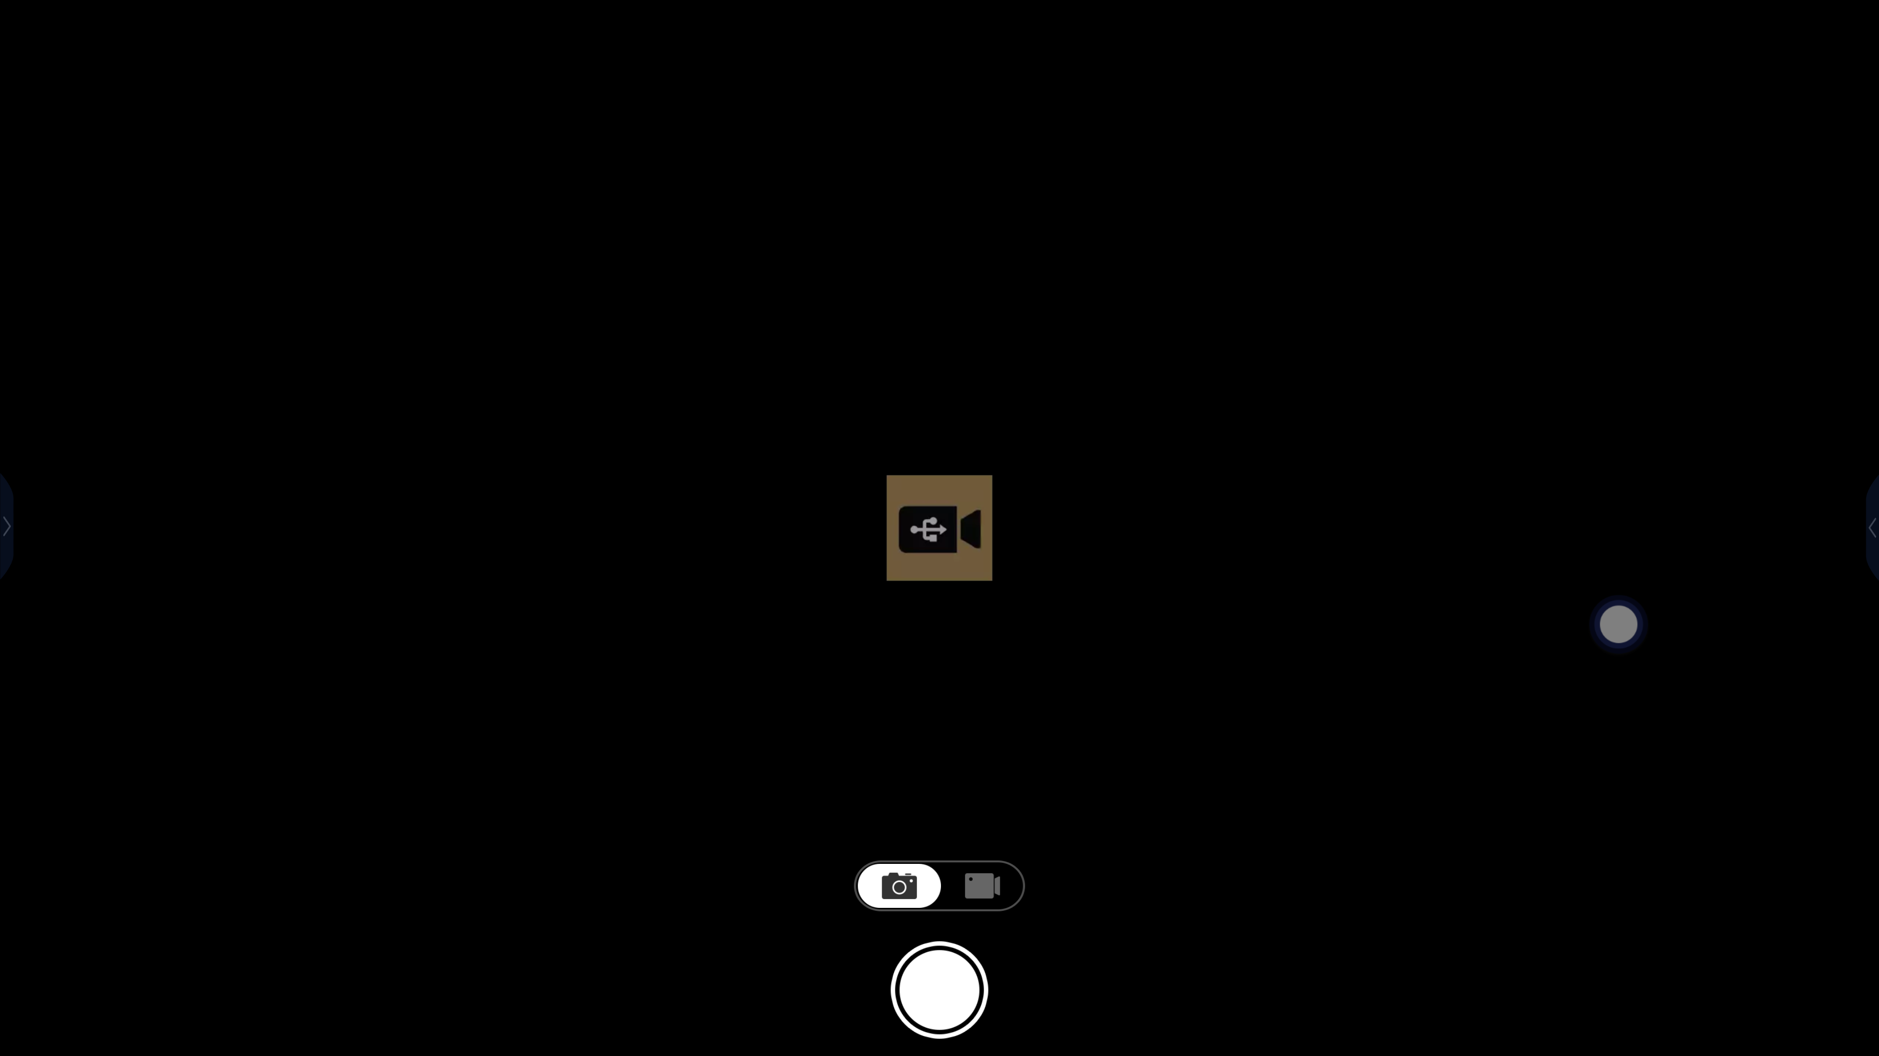

No. | қимыл | үлгі | сипаттама
1 |  | Панорамалық режим | Бұл режимде бейнекамераның түсірген барлық суретін көрсетеді, ешқандай үлкейту, адамдарды іздеу және бақылау, дыбыстың көзін анықтау болмайды
2 |  | Көрініс режимі (Конференция режимі) | Бұл режимде бейнекамера түсірген барлық немесе бір бөлігі көрсетіледі. Егер кадрда ешкім болмаса, 5 секундтан кейін сурет панорамалық түрде көрсетіледі. Егер кадрда бір немесе бірнеше адам пайда болса, камера суретті кесіп, адамдарды бірлесе көрсету үшін сәйкес аймақты таңдайды
3 |  | Сөйлеу режимі (Қадағалау режимі) | Презентация режимі кішкене панорамалық бейне көрсетеді, негізгі бейне қазіргі уақытта қадағаланған объектінің немесе бірнеше адамның басты суретін көрсетеді. Сөйлеу режиміндегі суреттің қозғалысы мен масштабы өте сезімтал. Біреу сөйлегенде, дыбыс көзін анықтау арқылы сөйлеген адамды табады, және бейне сол адамды қадағалауды бастайды

Бөліктелген экран
- Бөліктелген экран екі бағдарламаны бір уақытта пайдаланады, "Экранды бөлу" түймесін басып, пайдалануға арналған екі бағдарламаны қосыңыз, "Растау" түймесін басыңыз.
- Екі бөліктелген экран бағдарламасы экранның сол және оң жартысын алады, және бағдарлама сол және оң жақта ауыса алады. Бағдарлама экрандағы орынның ауқымын реттеу үшін екі бағдарламаның бөлінген бөлігін ұстап тұра алады.
- Бағдарламаны бөліктелген экраннан шығару үшін басыңыз 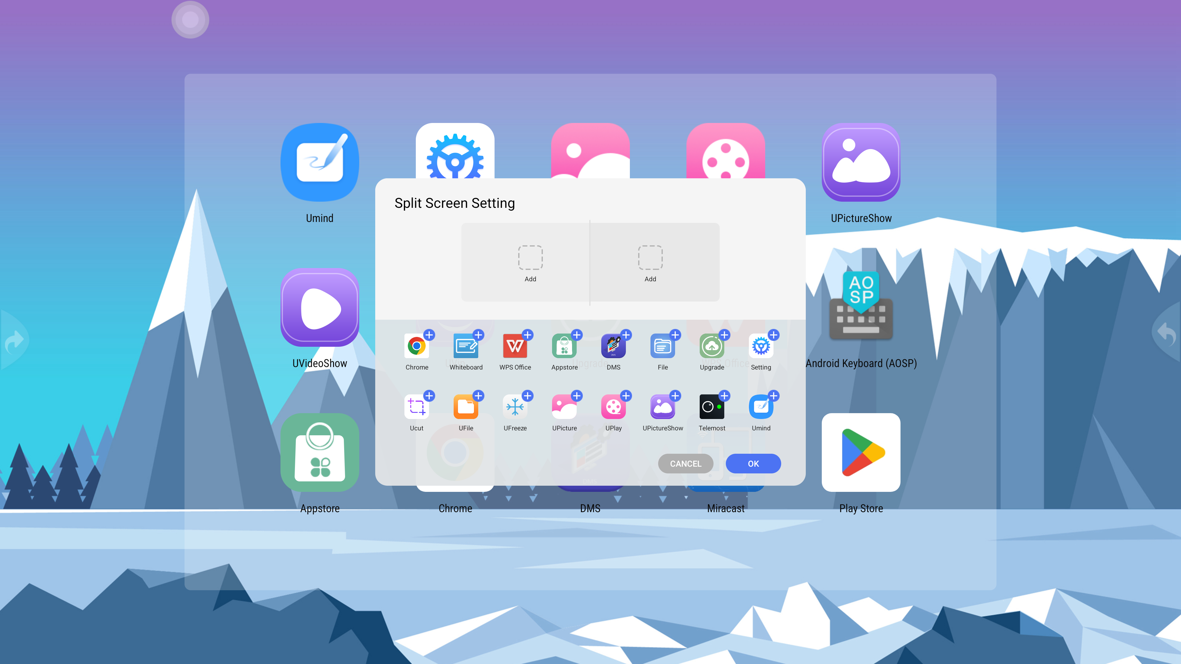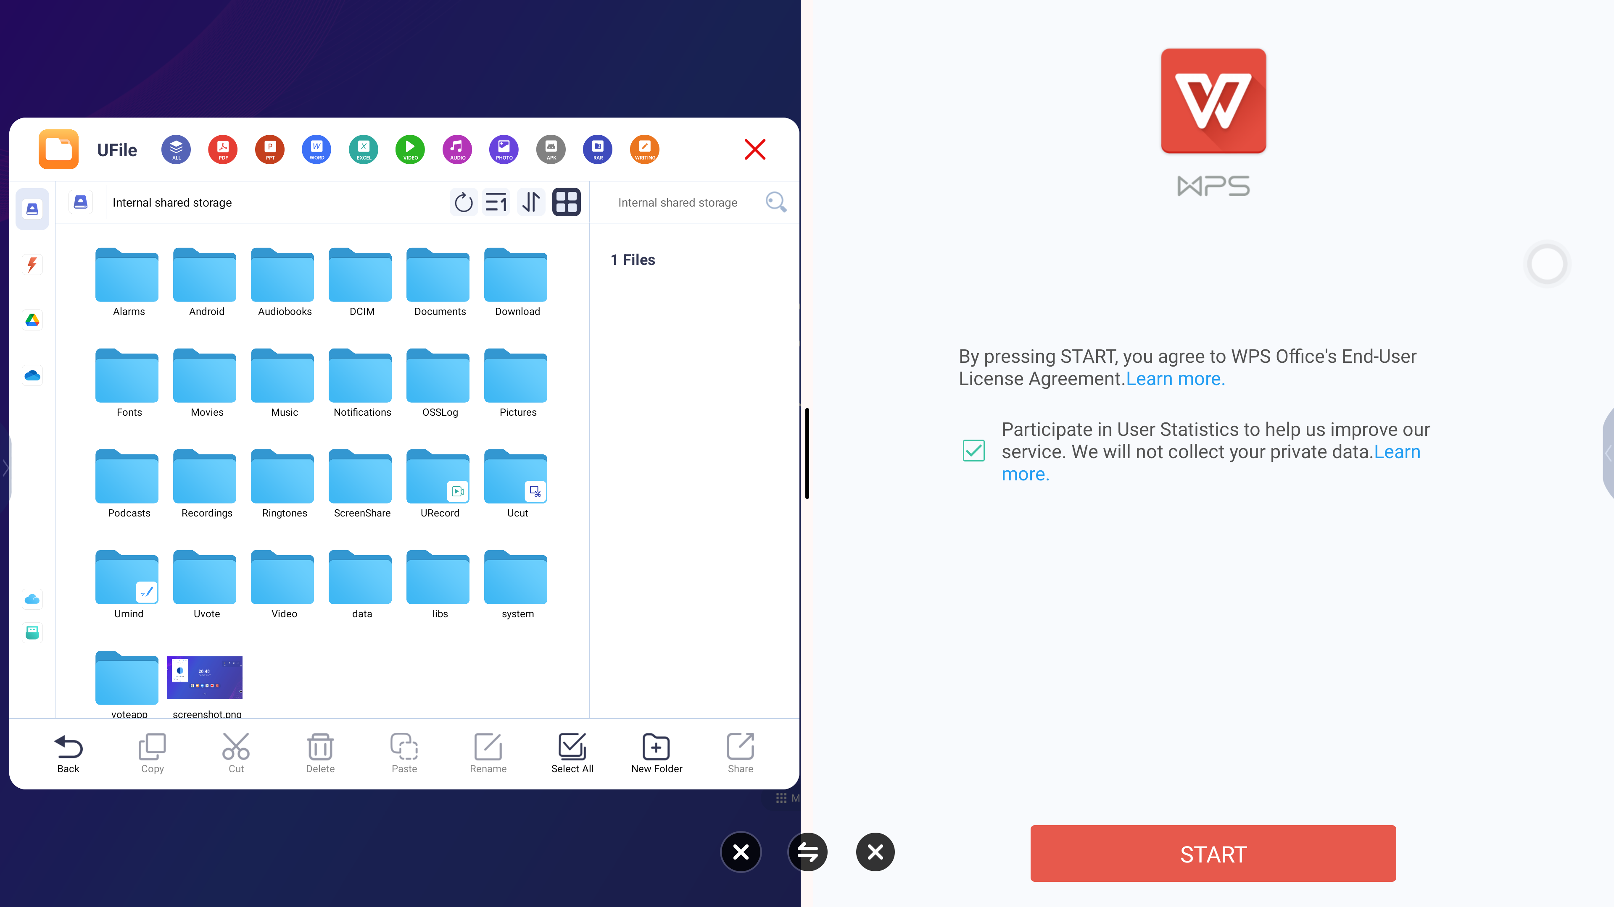

URecord
Ол 4K бейнелерін жазуға мүмкіндік береді, жоғары шешіммен жазуды қолдайды және параметрлерді баптауға болады. Бейнені жазуды аяқтағаннан кейін, "Бөлісу" түймесін басып, QR кодын жасауға болады. Жүктеу App Store дүкенінен қолжетімді.

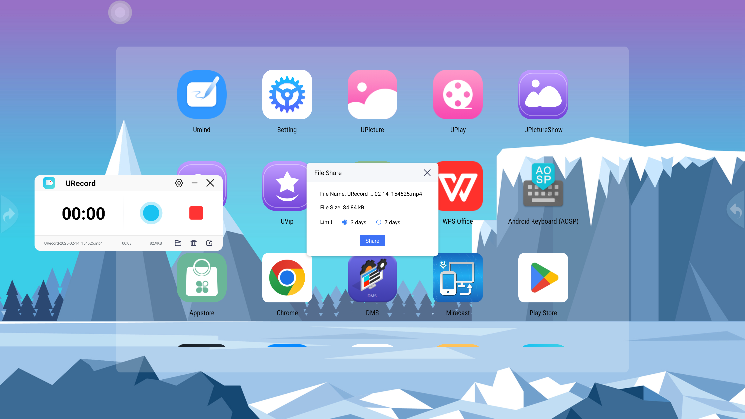

Жергілікті және бұлтты сақтау қолдауы бар, ағымдағы бейне парағын табу үшін папканы басыңыз, ыңғайлы ойнату.
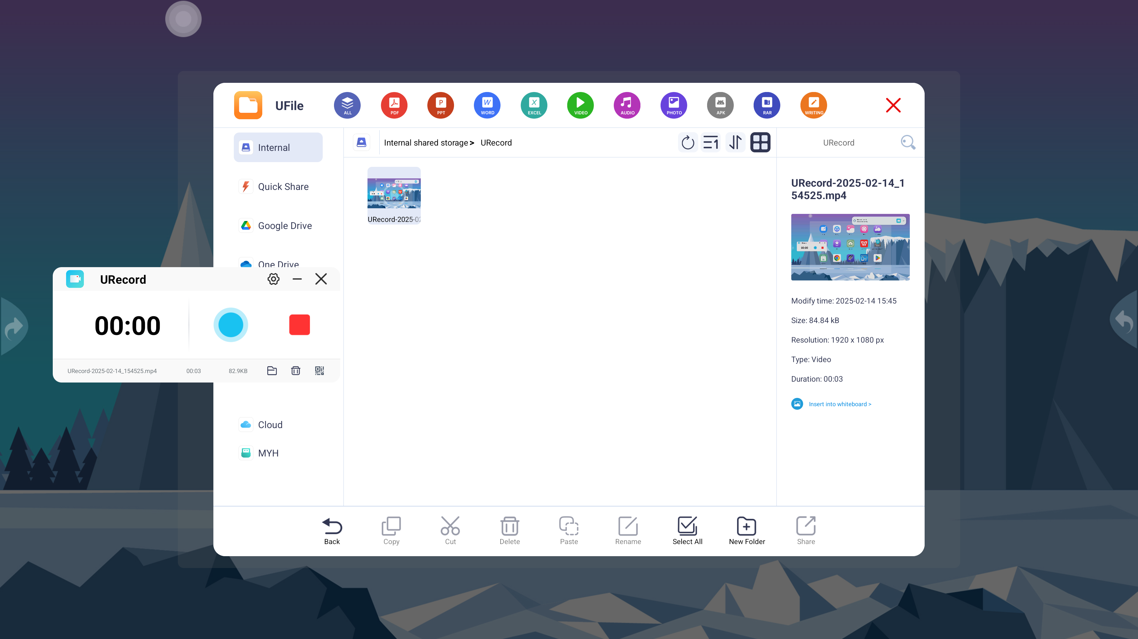

Алдыңғы камераны ашу қолдауы.

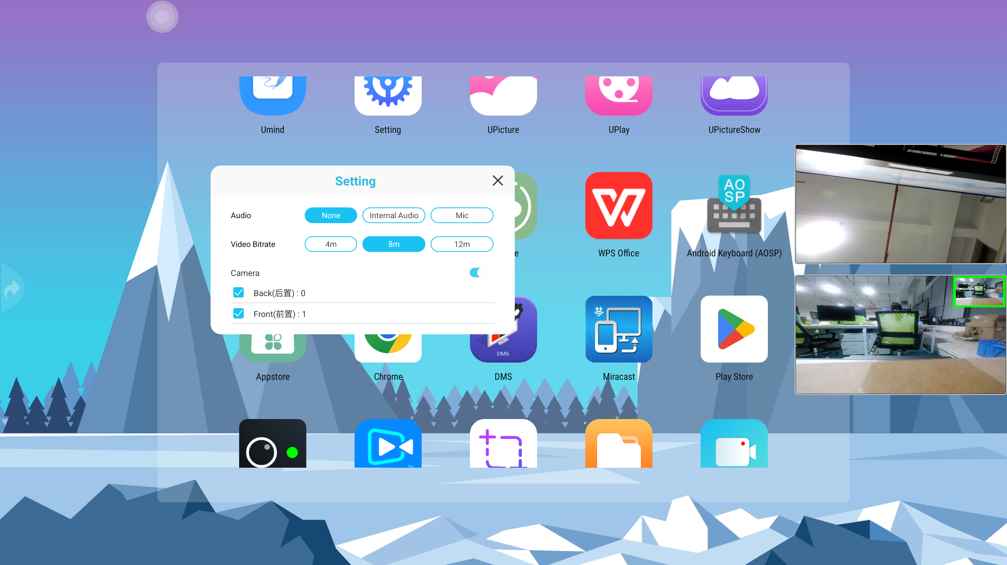

Ucut

Еркін, толық экранды, теңшелетін скриншот функциясын қолдау, ақ тақтаны қосу, екі өлшемді кодты бөлісу және басқа да хабарламалар терезелері.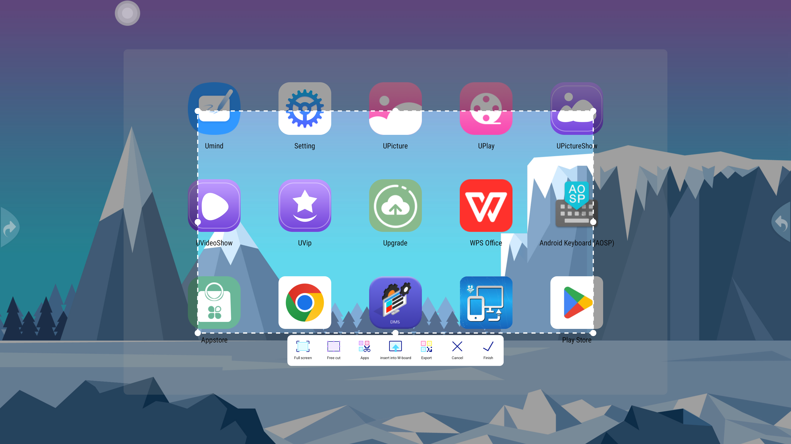

Umind
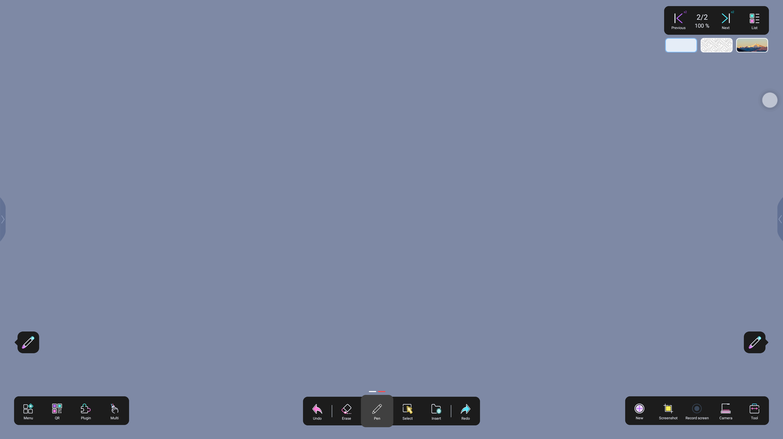

1 | Мәзір | Мәзірде ашу, сақтау, экспорттау, баптаулар, бағдарламалар туралы, шығу және т.б.
2 | Екі өлшемді код | Ағымдағы бетті / барлық беттерді бөлісу (QR код)
3 | Плагин-компоненттер | Эльдик кестесі, оқыту бағдарламалары, 3D, білім беру ресурстары
4 | Саусақ | Бір саусақ / екі саусақ
5 | Болдырмау | Алдыңғы қадамды болдырмау
6 | Өшіргіш | Жою, жою үшін таңдау және экранды бір батырмамен тазалау
7 | Қалам | Қаламның жазу әдісін, қалыңдығын және түсін реттеу
8 | Таңдау | Нысан таңдауға болады
9 | Қою | Ақ тақта интерфейсінде өңдеуге болатын кесте, ойлау картасын қою. Сондай-ақ пішіндер, бейнелер, суреттерді қою және телефон файлдарын көпфункциялы құрылғыға жүктеу
10 | Қайта жасау | Алдыңғы қадамды қайталау
11 | Жаңа бет | Келесі бетті қосу
12 | Скриншот | Ақ тақта мазмұнын скриншотқа түсіру
14 | Экранды жазу | Ақ тақтаның экранды жазу үшін URecord бағдарламасын шақыру
15 | Камера | Камераны ашу, формаға жазу, мәтінді сканерлеу және тану, скриншоттар жасау және басқа функцияларды қолдау
16 | Құрал | Ақ тақтаның бөлінген экраны, сызғыш, жазу, сызғыш, үшбұрыш, транспортир, калькулятор, перде, таймер, күнтізбе, прожектор, дауыс беру

Ақ тақтаның негізгі күйін баптауды қолдау, мысалы, өшіргішті бастау, бапталған шек, қара режим және басқа негізгі функциялар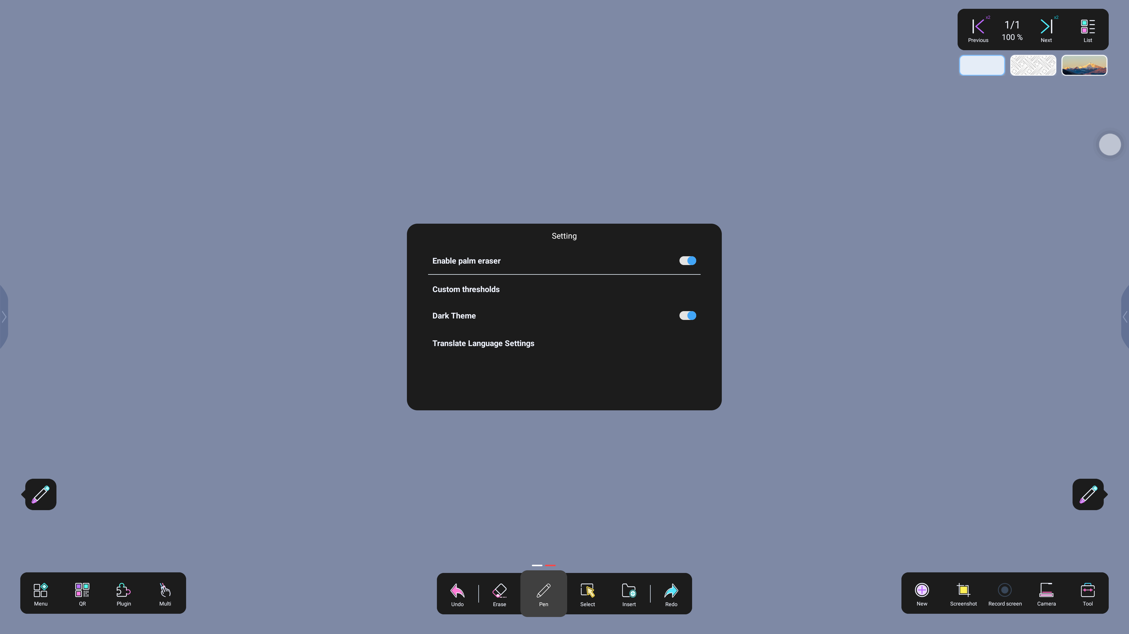
Umind әртүрлі қалам түрлерін ұсынады: қарапайым қалам, графикалық қалам, AI ақылды қалам (мәтін қаламы), қарапайым қалам және т.б. Пайдаланушылар жазу үшін әртүрлі қаламдарды ауыстыра алады. Жазу кезінде жиі түсті, қалыңдықты және басқа атрибуттарды өзгерту қажет.

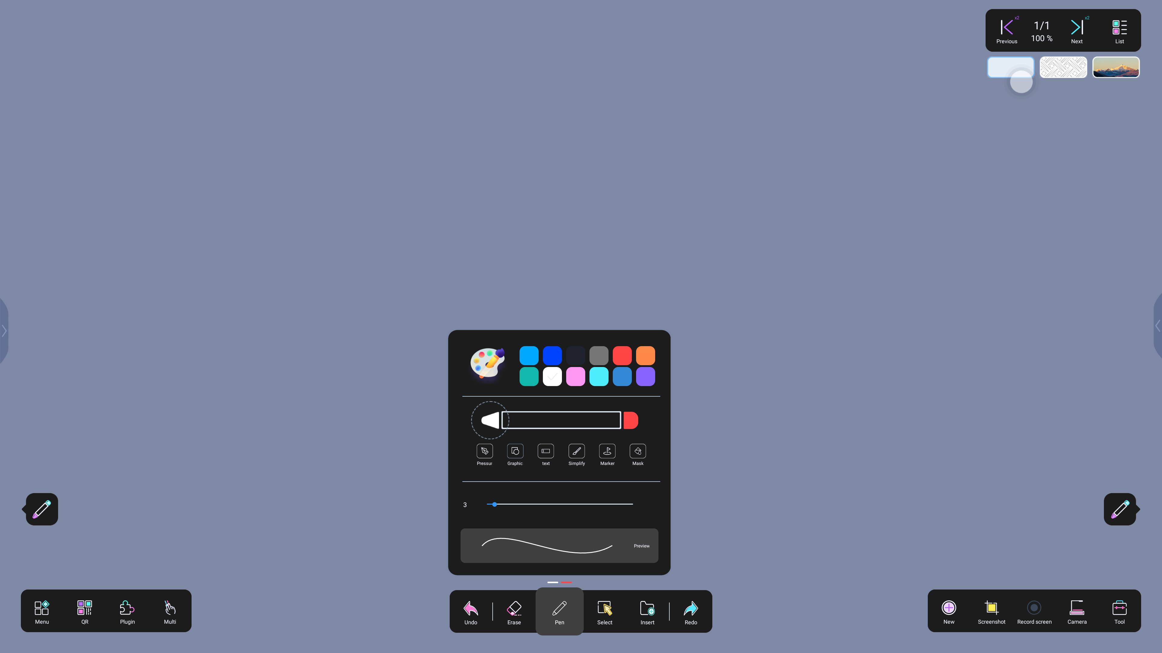

Плагин: Ucourse — UMind жүйесіне енгізілген арнайы оқыту плагині, ол пайдалануда қарапайым және сыныптағы өзара әрекеттесуді күшейтеді. Ол суреттер, аудио және бейнемазмұн сияқты мультимедиялық оқыту түрлерін және онлайн сыныптық тапсырмаларды қолдайды. Мұғалімдер Ucourse-ті сабақта пайдаланып, әр пән бойынша нақты уақыттағы оқытуды оңай жүргізе алады.
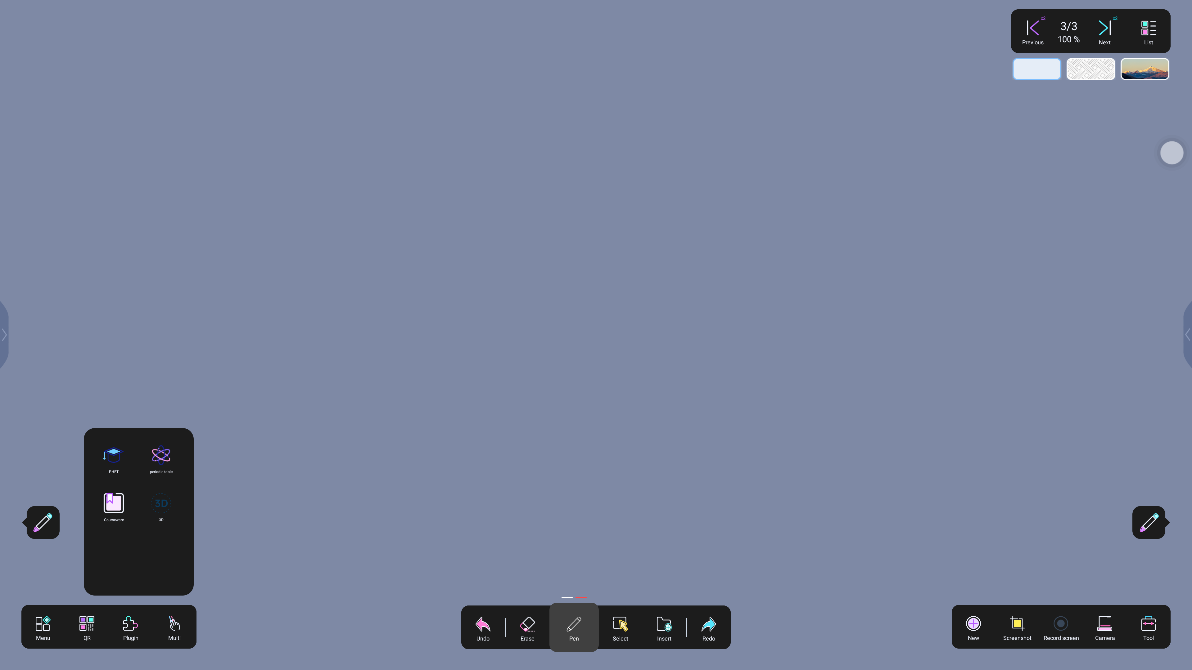

Қою функциясы, диаграмма, файл, сигнал көзі және т.б. ұсынады; файл көп терезелі алдын ала қарауды, барлық жақтары мен бұрыштарын қолдайды, сондай-ақ файлды тартқыштан азайтуға болады.

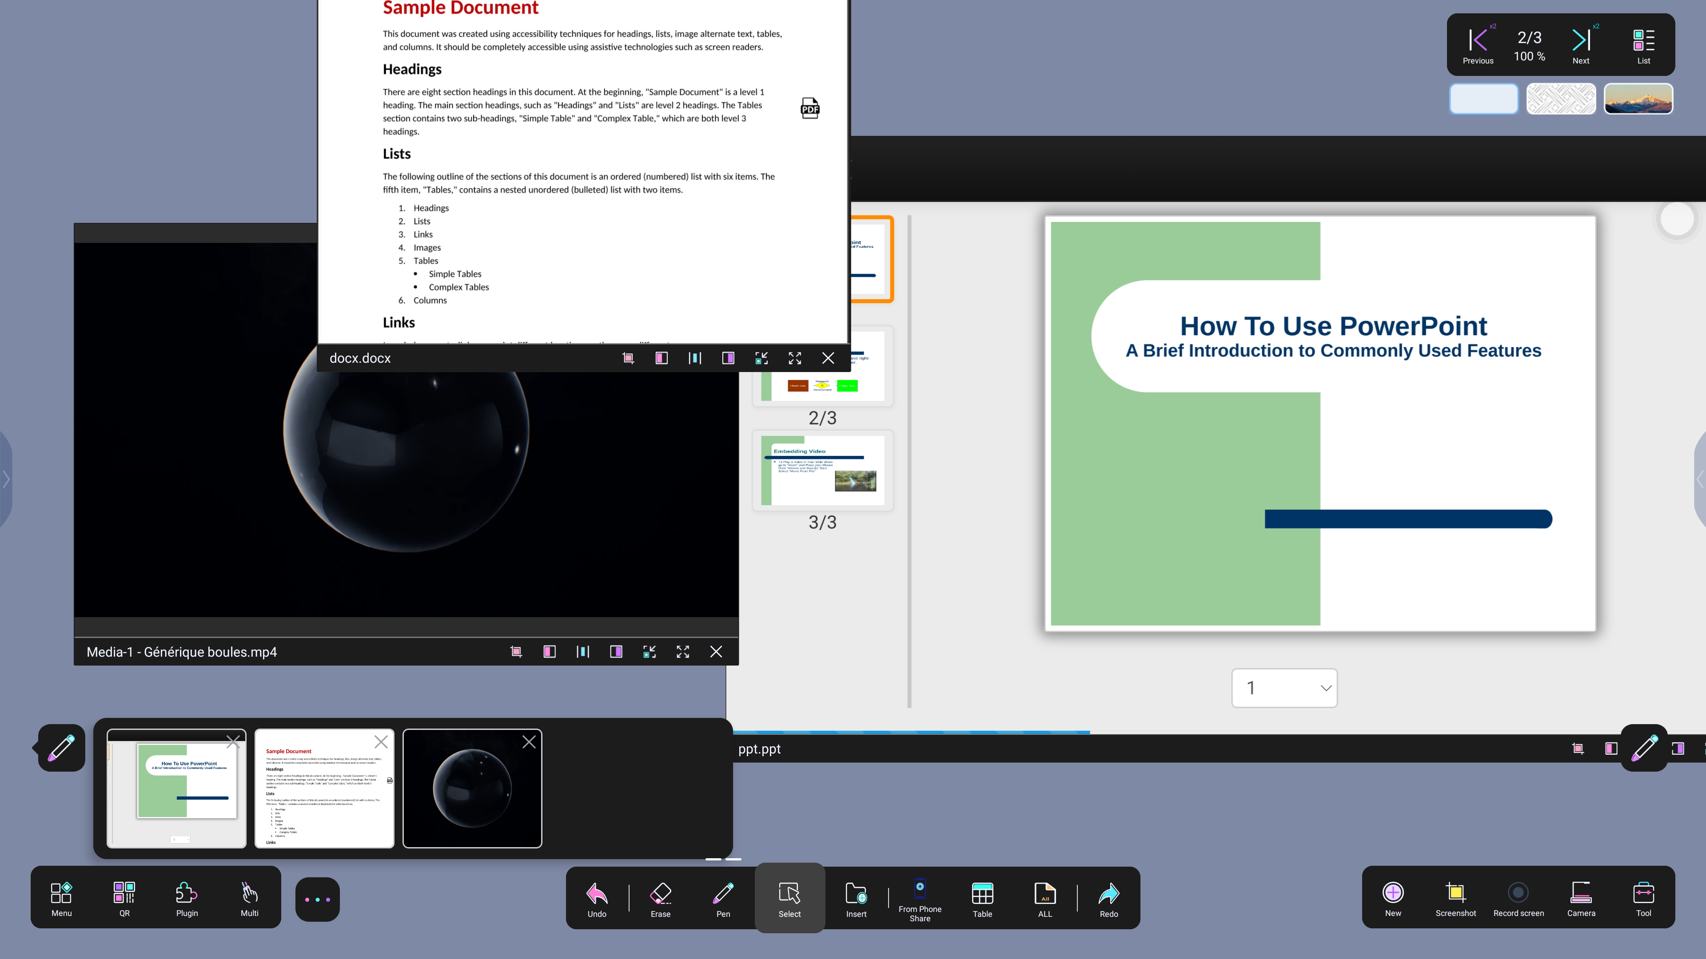

Фон: осы функция арқылы стандартты ақ тақтаның фонын ауыстырыңыз, түсті, пішінді, суреттерді және телефоннан суреттер жүктеуді қолдайды. Қазіргі бетке, барлық беттерге және жаңа бетке қолдануға болады.

